BÁO CÁO DỰ ÁN
MẠNG XÃ HỘI

Đề tài | Xây dựng ứng dụng mạng xã hội
Thực tập sinh | Hoàng Văn Tài
Tiến độ đối chiếu | Sau tuần phát triển thứ nhất
Hà Nội, tháng 08 năm 2026
MỤC LỤC
CHƯƠNG I. TỔNG QUAN DỰ ÁN & CƠ SỞ NGHIÊN CỨU 1
I.1. Giới thiệu về đề tài 1
I.2. Nội dung đề tài 1
I.3. Công nghệ sử dụng 1
I.3.1. Ngôn ngữ: Java 17 1
I.3.2. Backend: Spring Boot 1
I.3.3. Xác thực và phân quyền: Spring Security + JWT 1
I.3.4. Giao tiếp thời gian thực: WebSocket + STOMP 1
I.3.5. Cache và trạng thái hoạt động: Redis 1
I.3.6. Cơ sở dữ liệu: MySQL + Spring Data JPA 1
I.3.7. Frontend: React / Next.js 1
I.3.8. Lưu trữ media: Cloudinary 1
I.3.9. Gọi thoại/video: WebRTC + TURN/STUN 1
I.3.10. Trợ lý AI: Google Gemini API 1
I.3.11. Push notification: FCM 1
I.4. Yêu cầu đạt được của hệ thống 1
I.5. Mô hình nghiệp vụ của hệ thống 1
I.5.1. Nghiệp vụ đối với người dùng 1
I.5.2. Nghiệp vụ đối với quản trị viên 1
I.5.3. Luồng nghiệp vụ chat đang được ưu tiên ở giai đoạn hiện tại 1
I.5.4. Kiến trúc tổng quan định hướng 1
I.6. Khảo sát các nền tảng mạng xã hội tương tự 1
I.6.1. Facebook 1
I.6.2. Zalo 1
I.6.3. Instagram 1
I.7. Phân tích nhu cầu và yêu cầu của người dùng 1
I.7.1. Nhu cầu của người dùng thông thường 1
I.7.2. Nhu cầu của quản trị viên 1
I.7.3. Yêu cầu phi chức năng chính 1
I.8. Tiến độ triển khai sau tuần phát triển thứ nhất 1
I.8.1. Đánh giá kết quả tuần 1 1
I.8.2. Hướng ưu tiên cho các tuần tiếp theo 1
CHƯƠNG II. PHÂN TÍCH HỆ THỐNG 1
II.1. Đặc tả yêu cầu 1
II.2. Yêu cầu chức năng 1
II.2.1. Đối với quản trị hệ thống 1
II.2.2. Đối với người dùng 1
II.3. Yêu cầu phi chức năng 1
II.3.1. Độ tin cậy (reliability) 1
II.3.2. Tốc độ (performance) 1
II.3.3. Tính bảo mật (security) 1
II.3.4. Tính linh hoạt và mở rộng (flexibility and scalability) 1
II.3.5. Tính tương thích (compatibility) 1
II.4. Xây dựng biểu đồ Use Case 1
II.4.1. Sơ đồ Use Case tổng quan 1
II.5. Đặc tả Use Case 1
II.5.1. Use Case đăng ký tài khoản 1
II.5.2. Use Case đăng nhập 1
II.5.3. Use Case kết nối chat realtime 1
II.5.4. Use Case gửi tin nhắn 1
II.5.5. Use Case nhận tin nhắn 1
II.5.6. Use Case đánh dấu đã nhận (delivered) 1
II.5.7. Use Case đánh dấu đã xem (seen) 1
II.5.8. Use Case xem trạng thái hoạt động 1
II.6. Biểu đồ hoạt động 1
II.6.1. Biểu đồ hoạt động đăng ký tài khoản 1
II.6.2. Biểu đồ hoạt động đăng nhập 1
II.6.3. Biểu đồ hoạt động gửi tin nhắn 1
II.6.4. Biểu đồ hoạt động đánh dấu đã nhận/đã xem 1
II.6.5. Biểu đồ hoạt động kết nối realtime và cập nhật trạng thái online/offline 1
II.7. Biểu đồ tuần tự chức năng 1
II.7.1. Biểu đồ tuần tự đăng ký tài khoản 1
II.7.2. Biểu đồ tuần tự đăng nhập 1
II.7.3. Biểu đồ tuần tự kết nối WebSocket và xác thực JWT - Client 1
II.7.4. Biểu đồ tuần tự gửi tin nhắn realtime 1
II.7.5. Biểu đồ tuần tự đánh dấu đã nhận/đã xem 1
II.7.6. Biểu đồ tuần tự ngắt kết nối và cập nhật offline 1
II.8. Xây dựng cơ sở dữ liệu 1
II.8.1. Cơ sở dữ liệu và mối quan hệ 1
II.8.2. Mô tả chi tiết các bảng 1
CHƯƠNG III. HÌNH ẢNH SẢN PHẨM 1
III.1. Giao diện xác thực người dùng 1
III.1.1. Trang đăng ký tài khoản 1
III.1.2. Trang đăng nhập 1
III.2. Giao diện phía người dùng 1
III.2.1. Trang chủ / Bảng tin (News Feed) 1
III.2.2. Trang hồ sơ cá nhân 1
III.2.3. Trang kết nối bạn bè / Theo dõi 1
III.2.4. Trang tìm kiếm 1
III.2.5. Trang chi tiết bài viết 1
III.2.6. Trang Story 1
III.2.7. Trang thông báo 1
III.3. Giao diện nhắn tin và thời gian thực 1
III.3.1. Trang danh sách hội thoại 1
III.3.2. Trang chat 1-1 1
III.3.3. Trạng thái tin nhắn Sent / Delivered / Seen 1
III.3.4. Trạng thái hoạt động Online / Offline 1
III.3.5. Giao diện gọi thoại / video 1
III.4. Giao diện phía quản trị viên 1
III.4.1. Trang Dashboard 1
III.4.2. Trang quản lý người dùng 1
III.4.3. Trang quản lý nội dung và báo cáo vi phạm 1
III.5. Giao diện trợ lý AI 1
III.5.1. Trang Chatbot AI 1

CHƯƠNG I. TỔNG QUAN DỰ ÁN & CƠ SỞ NGHIÊN CỨU

I.1. Giới thiệu về đề tài
Trong bối cảnh các nền tảng trực tuyến ngày càng trở thành một phần quen thuộc trong việc kết nối, trao đổi thông tin và chia sẻ nội dung, mạng xã hội là một mô hình ứng dụng có nghiệp vụ phong phú và đòi hỏi nhiều kỹ thuật backend hơn so với một hệ thống CRUD thông thường. Một hệ thống mạng xã hội không chỉ quản lý tài khoản người dùng mà còn phải xử lý quan hệ giữa người dùng, nội dung, tương tác, nhắn tin thời gian thực, trạng thái hoạt động, thông báo, dữ liệu đa phương tiện và các vấn đề liên quan đến bảo mật, hiệu năng cũng như khả năng mở rộng.
Đề tài “Xây dựng ứng dụng mạng xã hội” được lựa chọn với mục tiêu xây dựng một hệ thống có các chức năng cốt lõi tương tự những nền tảng mạng xã hội phổ biến, nhưng phạm vi được thiết kế phù hợp với thời gian phát triển khoảng 3–4 tuần. Dự án tập trung vào việc thực hành kiến trúc backend bằng Java và Spring Boot, xác thực bằng Spring Security và JWT, xử lý giao tiếp thời gian thực bằng WebSocket/STOMP, sử dụng Redis cho dữ liệu trạng thái và MySQL cho dữ liệu nghiệp vụ chính.
Về định hướng sản phẩm, hệ thống dự kiến hỗ trợ đăng ký/đăng nhập, hồ sơ cá nhân, quan hệ bạn bè hoặc theo dõi, đăng bài và tương tác, nhắn tin, thông báo, tìm kiếm, kiểm duyệt nội dung, thống kê và trợ lý AI. Trong đó, nhắn tin thời gian thực và xác thực người dùng được ưu tiên triển khai sớm vì đây là nền tảng để phát triển các module còn lại.
Tại thời điểm kết thúc tuần phát triển đầu tiên, mã nguồn hiện tại mới tập trung vào phần backend nền tảng: cấu hình dự án Spring Boot, mô hình người dùng, đăng ký/đăng nhập, mã hóa mật khẩu, xác thực bằng JWT, cấu hình Spring Security, kết nối MySQL, WebSocket/STOMP, mô hình hội thoại - tin nhắn, trạng thái delivered/seen và theo dõi trạng thái online/offline bằng Redis. Các chức năng như bài viết, kết bạn, thông báo nghiệp vụ đầy đủ, lưu trữ media, gọi WebRTC, AI Chatbot và giao diện React/Next.js vẫn thuộc các giai đoạn phát triển tiếp theo.

I.2. Nội dung đề tài
Đề tài tập trung nghiên cứu và xây dựng các nhóm nội dung chính sau:
a. Quản lý người dùng và xác thực:
- Đăng ký và đăng nhập bằng email/mật khẩu; có thể mở rộng xác thực bằng số điện thoại.
- Sử dụng JWT để xác thực các yêu cầu tới backend; định hướng bổ sung refresh token và OTP.
- Quản lý thông tin hồ sơ cá nhân như tên hiển thị, ảnh đại diện, ảnh bìa, tiểu sử, ngày sinh, giới tính và trạng thái tài khoản.
- Phân quyền cơ bản giữa người dùng thông thường và quản trị viên.
b. Quan hệ xã hội giữa người dùng:
- Gửi, chấp nhận hoặc từ chối lời mời kết bạn; hủy kết bạn.
- Theo dõi/bỏ theo dõi và quản lý danh sách người theo dõi.
- Chặn người dùng và hạn chế tương tác.
- Gợi ý kết nối dựa trên quan hệ chung hoặc các tiêu chí phù hợp.
c. Quản lý nội dung và tương tác:
- Đăng bài viết dạng văn bản, ảnh hoặc video; định hướng mở rộng story có thời hạn.
- Thực hiện like/reaction, bình luận, chia sẻ và chỉnh sửa/xóa nội dung.
- Thiết lập quyền riêng tư như công khai, bạn bè hoặc chỉ mình tôi.
- Hỗ trợ report nội dung vi phạm để phục vụ kiểm duyệt.
d. Nhắn tin và gọi thoại:
- Nhắn tin 1-1 và định hướng chat nhóm.
- Theo dõi trạng thái tin nhắn gửi thành công, đã chuyển tới người nhận và đã xem.
- Gửi nội dung đa phương tiện, trả lời, chỉnh sửa/xóa hoặc thả cảm xúc cho tin nhắn ở các giai đoạn sau.
- Định hướng gọi thoại/video bằng WebRTC, sử dụng WebSocket/STOMP cho signaling và TURN/STUN cho kết nối media.
e. Thông báo thời gian thực:
- Đẩy thông báo khi có tin nhắn mới, tương tác bài viết, lời mời kết bạn hoặc cuộc gọi.
- Quản lý trạng thái đã đọc/chưa đọc.
- Kết hợp WebSocket cho thông báo khi người dùng đang trực tuyến và FCM cho trường hợp cần push tới thiết bị.
f. Kiểm duyệt và an toàn:
- Cho phép người dùng báo cáo bài viết hoặc tài khoản có dấu hiệu vi phạm.
- Cho phép quản trị viên xem danh sách báo cáo, ẩn/xóa nội dung hoặc khóa tài khoản.
- Thiết kế phân quyền để giới hạn các API quản trị.
g. Tìm kiếm và thống kê:
- Tìm kiếm người dùng, bài viết hoặc từ khóa/tag.
- Thống kê mức độ tương tác của bài viết và hoạt động của người dùng.
- Cung cấp số liệu hỗ trợ quản trị như số tài khoản bị khóa, số bài bị báo cáo hoặc top nội dung có tương tác cao.
h. Trợ lý AI:
- Tích hợp chatbot AI để giải đáp câu hỏi thường gặp và hướng dẫn sử dụng ứng dụng.
- Backend đóng vai trò trung gian gọi Google Gemini API.
- Định hướng mở rộng AI cho tìm kiếm bằng ngôn ngữ tự nhiên, tóm tắt nội dung hoặc hỗ trợ kiểm duyệt.
Phạm vi trên thể hiện mục tiêu toàn bộ sản phẩm. Tuy nhiên, kế hoạch triển khai được chia theo module để bảo đảm khả thi. Trong tuần đầu, trọng tâm là xây dựng hạ tầng backend, xác thực, mô hình chat và các thành phần real-time; các nghiệp vụ mạng xã hội còn lại sẽ được phát triển tăng dần trên nền tảng này.

I.3. Công nghệ sử dụng

I.3.1. Ngôn ngữ: Java 17
Mô tả chi tiết: Java là ngôn ngữ lập trình hướng đối tượng, có hệ sinh thái lớn và được sử dụng phổ biến để xây dựng các hệ thống backend. Java chạy trên JVM, hỗ trợ quản lý bộ nhớ tự động, kiểu dữ liệu rõ ràng và có khả năng tổ chức mã nguồn theo các mô hình hướng đối tượng. Trong dự án, phiên bản Java được cấu hình là Java 17.
Lý do lựa chọn: Java phù hợp với định hướng backend engineering của đề tài, đồng thời có khả năng kết hợp tốt với Spring Framework, JPA, Security, WebSocket và Redis. Cú pháp, hệ thống kiểu và hệ sinh thái thư viện giúp thuận lợi khi xây dựng hệ thống có nhiều module nghiệp vụ và cần mở rộng dần.
Vai trò trong dự án: Java là ngôn ngữ chính để viết toàn bộ backend: entity, repository, service, controller, xử lý xác thực, xử lý tin nhắn, trạng thái người dùng và các API sẽ được xây dựng trong các tuần tiếp theo.
Trạng thái triển khai hiện tại: Đã sử dụng trong mã nguồn hiện tại. Project Maven được cấu hình Java 17.

I.3.2. Backend: Spring Boot
Mô tả chi tiết: Spring Boot là nền tảng giúp xây dựng ứng dụng Spring nhanh hơn thông qua cơ chế auto-configuration, starter dependency và cấu hình theo convention. Spring Boot hỗ trợ xây dựng REST API, tích hợp cơ sở dữ liệu, bảo mật, WebSocket, validation và nhiều thành phần khác trong cùng một hệ sinh thái.
Lý do lựa chọn: Dự án cần đồng thời xử lý API, xác thực, truy cập dữ liệu và real-time. Spring Boot giúp tích hợp các thành phần này theo một kiến trúc thống nhất, giảm thời gian cấu hình thủ công và phù hợp với kế hoạch phát triển ngắn theo module.
Vai trò trong dự án: Spring Boot là khung backend trung tâm. Các request từ client đi vào controller, được xử lý qua service, repository và các thành phần security. WebSocket/STOMP cũng được cấu hình trong cùng ứng dụng backend để phục vụ chat và các sự kiện real-time.
Trạng thái triển khai hiện tại: Đã triển khai nền tảng. Mã nguồn hiện tại sử dụng Spring Boot 4.1.0 và các starter cho JPA, Redis, Security, Validation, WebMVC và WebSocket.

I.3.3. Xác thực và phân quyền: Spring Security + JWT
Mô tả chi tiết: Spring Security cung cấp cơ chế xác thực và phân quyền cho ứng dụng Spring. JWT (JSON Web Token) là token có chữ ký, cho phép backend xác minh danh tính người dùng trong các request mà không cần lưu session truyền thống. Token thường chứa thông tin định danh và thời gian hết hạn, sau đó được client gửi trong header Authorization khi truy cập tài nguyên được bảo vệ.
Lý do lựa chọn: Mạng xã hội có nhiều API gắn với danh tính người dùng như hồ sơ, bài viết, chat và quản trị. Cơ chế stateless bằng JWT phù hợp với REST API, dễ kết hợp với WebSocket authentication và thuận lợi khi frontend hoặc mobile client được phát triển độc lập.
Vai trò trong dự án: Sau khi đăng nhập thành công, backend cấp access token. Spring Security kiểm tra token trước khi request vào API được bảo vệ; mật khẩu được mã hóa bằng BCrypt. Quy tắc truy cập hiện tại phân tách các đường dẫn công khai cho auth và các khu vực cần quyền người dùng/quản trị viên.
Trạng thái triển khai hiện tại: Đã triển khai đăng ký, đăng nhập, BCrypt, access JWT và filter xác thực. Refresh token và OTP mới nằm trong định hướng, chưa được xem là hoàn thành ở tuần 1.

I.3.4. Giao tiếp thời gian thực: WebSocket + STOMP
Mô tả chi tiết: WebSocket tạo kết nối hai chiều lâu dài giữa client và server, phù hợp với các nghiệp vụ cần cập nhật ngay mà không phải polling liên tục. STOMP là giao thức nhắn tin ở tầng ứng dụng, cung cấp mô hình destination như /app, /topic và /user/queue để tổ chức luồng sự kiện rõ ràng hơn.
Lý do lựa chọn: Nhắn tin, trạng thái delivered/seen, presence và thông báo là các nghiệp vụ cần độ trễ thấp. WebSocket/STOMP giúp backend chủ động đẩy dữ liệu tới đúng người dùng, phù hợp hơn việc client liên tục gọi REST API để kiểm tra dữ liệu mới.
Vai trò trong dự án: Backend cung cấp WebSocket endpoint, message broker và user destination. Các sự kiện chat gửi tin, delivered, seen và seen theo hội thoại được xử lý bằng message mapping và trả dữ liệu tới hàng đợi riêng của từng người dùng.
Trạng thái triển khai hiện tại: Đã có cấu hình WebSocket/STOMP, heartbeat, cơ chế xác thực kết nối và các luồng chat cơ bản. Đây là một trong những phần chính đã đạt được sau tuần đầu.

I.3.5. Cache và trạng thái hoạt động: Redis
Mô tả chi tiết: Redis là cơ sở dữ liệu key-value hoạt động chủ yếu trên bộ nhớ, thường được sử dụng cho cache, session, rate limiting, queue nhẹ hoặc dữ liệu có vòng đời ngắn. Redis hỗ trợ TTL, do đó phù hợp với dữ liệu trạng thái online/offline cần tự hết hạn nếu client mất kết nối bất thường.
Lý do lựa chọn: Không phải mọi dữ liệu đều cần ghi xuống MySQL. Trạng thái hoạt động thay đổi thường xuyên và cần đọc nhanh; Redis giúp giảm tải cho cơ sở dữ liệu chính và phù hợp với nghiệp vụ presence.
Vai trò trong dự án: Trong dự án, Redis được dùng làm nền tảng lưu trạng thái hiện diện của người dùng. Trạng thái online/offline và thời điểm hoạt động được cập nhật theo key người dùng, có thời gian sống để tránh dữ liệu online bị treo.
Trạng thái triển khai hiện tại: Đã kết nối và có service/controller cho presence. Các ứng dụng khác của Redis như cache feed, rate limiting hoặc lưu token sẽ được cân nhắc ở giai đoạn sau.

I.3.6. Cơ sở dữ liệu: MySQL + Spring Data JPA
Mô tả chi tiết: MySQL là hệ quản trị cơ sở dữ liệu quan hệ, sử dụng SQL và phù hợp với dữ liệu có quan hệ rõ ràng. Spring Data JPA cung cấp lớp trừu tượng repository giúp ánh xạ entity Java sang bảng dữ liệu, thực hiện truy vấn và quản lý quan hệ giữa các thực thể.
Lý do lựa chọn: Dữ liệu mạng xã hội có nhiều quan hệ như người dùng - hội thoại - thành viên - tin nhắn - trạng thái tin nhắn, và về sau còn có bài viết - bình luận - tương tác - quan hệ bạn bè. Mô hình quan hệ giúp duy trì tính toàn vẹn dữ liệu và thuận lợi cho các truy vấn nghiệp vụ.
Vai trò trong dự án: MySQL hiện lưu người dùng, hội thoại, thành viên hội thoại, tin nhắn và trạng thái tin nhắn. Repository JPA được dùng để truy xuất và cập nhật dữ liệu từ các service backend.
Trạng thái triển khai hiện tại: Đã triển khai nền dữ liệu cho user và chat. Các bảng/module của social graph, post, comment, reaction, notification, report... sẽ được bổ sung theo tiến độ.

I.3.7. Frontend: React / Next.js
Mô tả chi tiết: React là thư viện xây dựng giao diện theo component; Next.js mở rộng React với routing, cấu trúc ứng dụng và nhiều khả năng phục vụ web hiện đại. Đây là stack được định hướng cho client web của dự án.
Lý do lựa chọn: React/Next.js phù hợp để xây dựng giao diện có nhiều thành phần tương tác như feed, profile, chat, notification và cập nhật real-time. Việc tách client khỏi backend cũng giúp API được thiết kế độc lập và có thể tái sử dụng cho mobile.
Vai trò trong dự án: Frontend sẽ gọi REST API để xử lý dữ liệu thông thường và kết nối WebSocket/STOMP cho chat, presence và notification. Giao diện sẽ hiển thị các trạng thái gửi/nhận/xem tin nhắn dựa trên sự kiện backend.
Trạng thái triển khai hiện tại: Chưa thấy phần frontend trong nhánh backend đang đối chiếu. Đây là thành phần thuộc giai đoạn tiếp theo, không được tính là chức năng đã hoàn thành ở tuần 1.

I.3.8. Lưu trữ media: Cloudinary
Mô tả chi tiết: Cloudinary là dịch vụ lưu trữ và phân phối media trên nền tảng đám mây, hỗ trợ ảnh/video, URL CDN và các thao tác biến đổi media. Với mạng xã hội, việc tách file media khỏi server ứng dụng giúp backend không phải trực tiếp lưu toàn bộ file lớn.
Lý do lựa chọn: Bài viết, avatar, cover, story và chat có thể phát sinh nhiều ảnh/video. Sử dụng dịch vụ media giúp đơn giản hóa lưu trữ, phân phối và tối ưu file trong phạm vi một dự án thực tập.
Vai trò trong dự án: Backend dự kiến nhận metadata hoặc luồng upload, lưu URL media vào MySQL và trả URL cho client. Các nội dung ảnh/video của bài viết và tin nhắn sẽ tham chiếu tới tài nguyên trên Cloudinary.
Trạng thái triển khai hiện tại: Mới là định hướng trong tài liệu sản phẩm; chưa được xem là đã tích hợp trong mã nguồn tuần 1.

I.3.9. Gọi thoại/video: WebRTC + TURN/STUN
Mô tả chi tiết: WebRTC là tập hợp công nghệ cho phép truyền audio/video thời gian thực giữa các client. STUN hỗ trợ xác định địa chỉ mạng công khai, còn TURN đóng vai trò relay khi kết nối ngang hàng trực tiếp không thực hiện được.
Lý do lựa chọn: Chức năng gọi là bước mở rộng tự nhiên của module chat. WebRTC giúp truyền media trực tiếp trong khi backend chỉ cần xử lý signaling, xác thực và trạng thái cuộc gọi.
Vai trò trong dự án: WebSocket/STOMP của backend dự kiến được dùng để truyền signaling như offer, answer và ICE candidate; luồng media sử dụng WebRTC và máy chủ TURN/STUN.
Trạng thái triển khai hiện tại: Chưa triển khai trong tuần 1. Hiện tại dự án mới xây dựng nền WebSocket/STOMP cho chat, tạo tiền đề cho signaling ở giai đoạn sau.

I.3.10. Trợ lý AI: Google Gemini API
Mô tả chi tiết: Google Gemini API cung cấp khả năng xử lý ngôn ngữ tự nhiên thông qua mô hình AI. Trong dự án, chatbot không trực tiếp giao tiếp với client bằng khóa API mà backend sẽ đóng vai trò trung gian nhận câu hỏi, gọi dịch vụ AI và chuẩn hóa kết quả trả về.
Lý do lựa chọn: Cách tích hợp qua backend giúp kiểm soát quyền truy cập, che giấu khóa dịch vụ, giới hạn tần suất và có thể bổ sung dữ liệu nội bộ của ứng dụng trước khi gửi yêu cầu tới mô hình.
Vai trò trong dự án: AI dự kiến hỗ trợ câu hỏi thường gặp, hướng dẫn thao tác, tìm kiếm bằng ngôn ngữ tự nhiên; về sau có thể mở rộng cho tóm tắt bài viết hoặc hỗ trợ kiểm duyệt.
Trạng thái triển khai hiện tại: Chưa triển khai trong tuần 1; được giữ là module mở rộng sau khi các nghiệp vụ cốt lõi hoạt động ổn định.

I.3.11. Push notification: FCM
Mô tả chi tiết: Firebase Cloud Messaging (FCM) là dịch vụ gửi push notification tới thiết bị/client. FCM phù hợp cho trường hợp người dùng không duy trì kết nối WebSocket hoặc ứng dụng đang chạy nền.
Lý do lựa chọn: WebSocket giải quyết tốt thông báo real-time khi client đang kết nối, nhưng chưa thay thế hoàn toàn push notification. Vì vậy FCM được định hướng kết hợp để tăng khả năng nhận thông báo.
Vai trò trong dự án: Backend dự kiến phát sinh notification từ các sự kiện như tin nhắn mới, lời mời kết bạn, tương tác bài viết hoặc cuộc gọi; khi cần, notification sẽ được đẩy tới client qua FCM.
Trạng thái triển khai hiện tại: Chưa triển khai trong tuần 1.

I.4. Yêu cầu đạt được của hệ thống
Sau khi hoàn thiện theo phạm vi 3–4 tuần, hệ thống hướng tới đáp ứng các yêu cầu sau:
- Người dùng có thể đăng ký, đăng nhập và truy cập API được bảo vệ bằng cơ chế xác thực an toàn.
- Người dùng có hồ sơ cá nhân và có thể quản lý thông tin cơ bản của tài khoản.
- Hệ thống hỗ trợ quan hệ xã hội cơ bản như kết bạn/theo dõi, hủy kết nối và chặn người dùng.
- Người dùng có thể đăng nội dung, xem feed và tương tác bằng reaction, bình luận hoặc chia sẻ theo phạm vi chức năng được ưu tiên.
- Hệ thống hỗ trợ nhắn tin thời gian thực; trạng thái tin nhắn phải phản ánh tối thiểu quá trình gửi, delivered và seen.
- Backend theo dõi được trạng thái online/offline ở mức phù hợp để phục vụ chat và presence.
- Thông báo phải được đẩy nhanh tới người dùng khi phát sinh các sự kiện quan trọng.
- Dữ liệu được lưu trữ có cấu trúc, bảo đảm quan hệ giữa người dùng, nội dung, hội thoại và tương tác.
- Các API quản trị phải được phân quyền và không cho người dùng thông thường truy cập trái phép.
- Hệ thống có khả năng mở rộng để tích hợp media, WebRTC, FCM và AI mà không phải thay đổi toàn bộ kiến trúc.
- Giao diện client phải đủ rõ ràng để người dùng thực hiện các luồng chính như auth, profile, feed và chat.
Riêng đối với mốc tuần 1, yêu cầu thực tế được thu hẹp vào việc hoàn thành nền backend có thể chạy được, xác thực được người dùng, kết nối cơ sở dữ liệu, gửi/nhận sự kiện WebSocket và xây dựng được mô hình dữ liệu chat. Vì vậy các yêu cầu của sản phẩm hoàn chỉnh không được dùng để đánh giá nhầm rằng toàn bộ chức năng đã được triển khai.

I.5. Mô hình nghiệp vụ của hệ thống
Hệ thống mạng xã hội được tổ chức quanh hai nhóm đối tượng chính là Người dùng (User) và Quản trị viên (Admin). Người dùng thực hiện các hoạt động xã hội thông thường; Admin có thêm quyền kiểm duyệt, quản lý vi phạm và theo dõi dữ liệu tổng quan.

I.5.1. Nghiệp vụ đối với người dùng
• Đăng ký và đăng nhập: Người dùng tạo tài khoản bằng thông tin hợp lệ. Mật khẩu được mã hóa trước khi lưu. Khi đăng nhập thành công, backend trả access token để client sử dụng cho các request tiếp theo.
• Quản lý hồ sơ: Người dùng cập nhật thông tin cá nhân, avatar, ảnh bìa, tiểu sử và các thuộc tính hồ sơ khi module profile được hoàn thiện.
• Thiết lập quan hệ xã hội: Người dùng tìm người khác, gửi lời mời kết bạn hoặc follow, chấp nhận/từ chối, hủy kết nối và block theo chính sách hệ thống.
• Đăng và tương tác nội dung: Người dùng tạo bài viết, thiết lập quyền riêng tư, xem nội dung phù hợp và thực hiện reaction, bình luận hoặc chia sẻ.
• Nhắn tin: Người dùng tham gia hội thoại, gửi tin nhắn; backend lưu tin nhắn và phát sự kiện tới người nhận. Trạng thái delivered/seen được cập nhật theo hành vi nhận và xem.
• Theo dõi trạng thái hoạt động: Khi client kết nối hoặc hoạt động, hệ thống cập nhật presence để các chức năng như chat có thể hiển thị trạng thái online/offline phù hợp.
• Nhận thông báo: Người dùng nhận thông báo từ tương tác, kết bạn, tin nhắn hoặc cuộc gọi. Cơ chế real-time và push sẽ được kết hợp theo giai đoạn triển khai.

I.5.2. Nghiệp vụ đối với quản trị viên
- Đăng nhập bằng tài khoản có vai trò quản trị.
- Xem danh sách người dùng và trạng thái tài khoản.
- Xem các nội dung hoặc tài khoản bị báo cáo.
- Khóa/mở khóa tài khoản hoặc xử lý nội dung vi phạm theo quyền hạn.
- Theo dõi thống kê cơ bản về người dùng, bài viết, tương tác và report.

I.5.3. Luồng nghiệp vụ chat đang được ưu tiên ở giai đoạn hiện tại
- Client xác thực người dùng và thiết lập kết nối WebSocket/STOMP tới backend.
- Người gửi gửi sự kiện tin nhắn tới destination của ứng dụng.
- Backend kiểm tra danh tính, hội thoại và dữ liệu tin nhắn; sau đó lưu tin nhắn vào MySQL.
- Backend đẩy tin nhắn hoặc acknowledgment tới user destination tương ứng.
- Khi người nhận nhận được tin, sự kiện delivered được gửi về để cập nhật trạng thái.
- Khi người nhận mở/xem tin nhắn hoặc hội thoại, sự kiện seen được ghi nhận và phát lại cho các bên liên quan.
- Redis được dùng để lưu presence nhằm hỗ trợ trạng thái online/offline.

I.5.4. Kiến trúc tổng quan định hướng
Lớp/Thành phần | Vai trò | Trạng thái tuần 1
Client Web | React/Next.js gọi REST API và WebSocket/STOMP | Chưa triển khai trong nhánh backend
Backend | Spring Boot xử lý auth, user, chat, social, post, notification | Đã có nền auth/chat/realtime
MySQL | Lưu dữ liệu nghiệp vụ chính | Đã kết nối, có entity/repository nền
Redis | Presence, cache và dữ liệu ngắn hạn | Đã dùng cho presence
Dịch vụ mở rộng | Cloudinary, FCM, Gemini, TURN/STUN | Chưa triển khai
Bảng 1. Kiến trúc tổng quan và trạng thái triển khai hiện tại

I.6. Khảo sát các nền tảng mạng xã hội tương tự
Việc khảo sát được thực hiện ở mức chức năng và trải nghiệm nghiệp vụ nhằm xác định những module cốt lõi cần ưu tiên cho sản phẩm thực tập. Mục tiêu của dự án không phải cạnh tranh về quy mô với các nền tảng thương mại lớn mà là lựa chọn các nghiệp vụ tiêu biểu để triển khai đúng kiến trúc.

I.6.1. Facebook
(a) Tổng quan, Mục tiêu, Đối tượng: Facebook là nền tảng mạng xã hội tổng hợp, nổi bật với hồ sơ cá nhân, quan hệ bạn bè/theo dõi, bảng tin, bài viết đa phương tiện, nhóm, nhắn tin và nhiều dạng tương tác.
(b) Tính năng và Chức năng:
- Quản lý hồ sơ và mạng lưới quan hệ xã hội.
- Feed nội dung với nhiều loại bài đăng và cơ chế tương tác.
- Nhắn tin, thông báo và nhiều chức năng cộng đồng.
- Cơ chế quyền riêng tư và kiểm duyệt ở quy mô lớn.
(c) Ưu điểm của dự án này khi đối chiếu về phạm vi thực tập:
- Dự án có phạm vi nhỏ, kiến trúc đơn giản và dễ quan sát toàn bộ luồng backend, phù hợp mục tiêu học tập.
- Có thể tập trung sâu vào các kỹ thuật Spring Security, JWT, WebSocket/STOMP và Redis thay vì xây dựng quá nhiều tính năng cùng lúc.
- Các module được tách theo giai đoạn, thuận lợi cho việc đo tiến độ trong 3–4 tuần.
(d) Nhược điểm/hạn chế của dự án hiện tại:
- Chưa có hệ thống feed, gợi ý nội dung và social graph hoàn chỉnh.
- Chưa có hệ sinh thái chức năng, khả năng kiểm duyệt, tối ưu và quy mô dữ liệu như nền tảng thực tế.
- Frontend, media, notification push và nhiều nghiệp vụ vẫn đang ở kế hoạch.

I.6.2. Zalo
(a) Tổng quan, Mục tiêu, Đối tượng: Zalo là nền tảng liên lạc và mạng xã hội phổ biến, trong đó nhắn tin và gọi điện là nhóm trải nghiệm trung tâm, kết hợp danh bạ, trạng thái hoạt động và chia sẻ nội dung.
(b) Tính năng và Chức năng:
- Chat 1-1/nhóm, trạng thái tin nhắn và trải nghiệm thời gian thực.
- Gọi thoại/video và gửi media.
- Thông báo nhanh và trạng thái hoạt động của người dùng.
- Kết nối người dùng theo danh bạ/quan hệ.
(c) Ưu điểm của dự án này khi đối chiếu về phạm vi thực tập:
- Dự án đang ưu tiên đúng nhóm kỹ thuật có liên quan đến messaging: WebSocket/STOMP, delivered/seen và Redis presence.
- Kiến trúc chat được xây dựng trực tiếp trong backend, giúp dễ giải thích các trạng thái và luồng dữ liệu khi báo cáo.
- Có thể mở rộng WebRTC trên nền signaling WebSocket đã được chuẩn bị.
(d) Nhược điểm/hạn chế của dự án hiện tại:
- Hiện chưa triển khai WebRTC, gửi media đầy đủ và push notification.
- Chưa có trải nghiệm client hoàn chỉnh để so sánh về độ mượt, độ ổn định và đồng bộ đa thiết bị.
- Các chức năng danh bạ, nhóm nâng cao và hệ sinh thái dịch vụ không thuộc phạm vi ngắn hạn.

I.6.3. Instagram
(a) Tổng quan, Mục tiêu, Đối tượng: Instagram tập trung mạnh vào nội dung hình ảnh/video, story, hồ sơ người dùng, follow, reaction và trải nghiệm khám phá nội dung.
(b) Tính năng và Chức năng:
- Đăng ảnh/video và hiển thị theo feed.
- Story có thời hạn và nội dung ngắn.
- Follow, like/reaction, comment, share.
- Tìm kiếm và khám phá nội dung/người dùng.
(c) Ưu điểm của dự án này khi đối chiếu về phạm vi thực tập:
- Dự án có thể lựa chọn triển khai các nghiệp vụ post/story ở mức tối thiểu để minh họa social content mà không cần sao chép toàn bộ sản phẩm.
- Backend được định hướng tách media sang Cloudinary, phù hợp với bài toán nội dung đa phương tiện.
- Có thể kết hợp module social content với chat và notification trong cùng một kiến trúc.
(d) Nhược điểm/hạn chế của dự án hiện tại:
- Module post/feed/story và Cloudinary chưa được triển khai ở tuần đầu.
- Chưa có hệ thống đề xuất nội dung và xử lý media nâng cao.
- Khả năng tìm kiếm, moderation và analytics mới ở mức định hướng.

I.7. Phân tích nhu cầu và yêu cầu của người dùng
Đối tượng sử dụng trực tiếp của hệ thống là người dùng mạng xã hội thông thường và quản trị viên. Do phạm vi dự án là sản phẩm thực tập, phân tích nhu cầu tập trung vào các thao tác dễ kiểm chứng, có giá trị minh họa kỹ thuật và có thể hoàn thành theo từng module.

I.7.1. Nhu cầu của người dùng thông thường
• Đăng nhập an toàn: Người dùng cần tài khoản cá nhân, mật khẩu được bảo vệ và không phải xác thực lại ở mọi thao tác nhỏ.
• Kết nối với người khác: Người dùng cần tìm kiếm, thiết lập quan hệ và kiểm soát người có thể tương tác với mình.
• Chia sẻ nội dung: Người dùng cần đăng nội dung và quyết định phạm vi hiển thị.
• Tương tác: Người dùng cần phản hồi nhanh bằng reaction, comment hoặc share.
• Giao tiếp thời gian thực: Tin nhắn cần được gửi nhanh, có trạng thái rõ ràng và phản ánh online/offline hợp lý.
• Nhận thông báo: Các sự kiện quan trọng cần được thông báo nhưng không gây trùng lặp hoặc làm phiền quá mức.
• Quyền riêng tư và an toàn: Người dùng cần block/report và cần hệ thống hạn chế truy cập trái phép vào dữ liệu cá nhân.

I.7.2. Nhu cầu của quản trị viên
- Có quyền truy cập riêng đối với chức năng quản trị.
- Theo dõi được tài khoản hoặc nội dung có dấu hiệu vi phạm.
- Thực hiện được các hành động khóa tài khoản, xử lý report và quản lý nội dung theo quyền.
- Theo dõi được số liệu cơ bản để đánh giá tình trạng hệ thống.

I.7.3. Yêu cầu phi chức năng chính
• Bảo mật: Mật khẩu phải được mã hóa; API cần xác thực/phân quyền; thông tin bí mật cấu hình không nên hard-code khi triển khai thực tế.
• Hiệu năng: Chat và presence cần phản hồi nhanh; các dữ liệu thay đổi thường xuyên có thể tận dụng Redis.
• Tin cậy: Tin nhắn cần có định danh và trạng thái rõ ràng để hạn chế gửi trùng hoặc hiển thị sai delivered/seen.
• Khả năng mở rộng: Các module user, chat, post, notification và AI cần được tổ chức tách biệt để có thể bổ sung theo giai đoạn.
• Khả năng bảo trì: DTO, controller, service, repository và entity cần phân lớp rõ để giảm phụ thuộc trực tiếp giữa giao diện API và mô hình dữ liệu.
• Tương thích client: Backend nên cung cấp REST API và WebSocket theo contract rõ ràng để React/Next.js hoặc mobile client có thể sử dụng.

I.8. Tiến độ triển khai sau tuần phát triển thứ nhất
Phần này được bổ sung để phản ánh chính xác trạng thái hiện tại của mã nguồn và tránh nhầm lẫn giữa “mục tiêu sản phẩm” với “chức năng đã hoàn thành”. Kết quả tuần 1 chủ yếu là nền tảng backend và module chat/auth.
STT | Hạng mục | Trạng thái | Ghi chú đối chiếu
1 | Khởi tạo backend Maven/Spring Boot | Đã có | Cấu hình Java 17 và các starter chính.
2 | Entity User và role | Đã có nền | Có user, email, password, role USER/ADMIN và quan hệ tới chat.
3 | Đăng ký/đăng nhập | Đã có | Có endpoint auth, kiểm tra email, mã hóa BCrypt và trả JWT.
4 | JWT + Spring Security | Đã có nền | Xác thực stateless và phân quyền URL cơ bản; chưa có refresh token/OTP.
5 | MySQL + Spring Data JPA | Đã có | Lưu user, conversation, member, message, message status.
6 | WebSocket/STOMP | Đã có nền | Có endpoint, broker, user destination, heartbeat và auth interceptor.
7 | Gửi tin nhắn realtime | Đã có nền | Có luồng gửi tin và phản hồi tới user queue.
8 | Delivered / Seen | Đã có | Có request/response và xử lý trạng thái delivered, seen, seen theo conversation.
9 | Presence Redis | Đã có | Có online/offline/touch với TTL.
10 | Chat nhóm hoàn chỉnh | Đang phát triển | Mô hình conversation có loại private/group; chưa xem là module hoàn thiện đầy đủ.
11 | Hồ sơ mở rộng, OTP, refresh token | Chưa có | Thuộc kế hoạch tiếp theo.
12 | Kết bạn/follow/block | Chưa có | Chưa thấy module social relationship trong nhánh đối chiếu.
13 | Post/feed/story/reaction/comment | Chưa có | Thuộc nội dung phát triển tuần tiếp theo.
14 | Media/Cloudinary | Chưa có | Chưa tích hợp.
15 | Notification/FCM | Chưa có | Mới ở định hướng sản phẩm.
16 | WebRTC/TURN/STUN | Chưa có | Chưa triển khai gọi thoại/video.
17 | AI Gemini | Chưa có | Chưa tích hợp chatbot.
18 | Frontend React/Next.js | Chưa có trong nhánh | Nhánh đang đối chiếu là backend.
Bảng 2. Đối chiếu tiến độ dự án sau tuần phát triển thứ nhất

I.8.1. Đánh giá kết quả tuần 1
Kết quả nổi bật của tuần đầu là dự án đã đi qua giai đoạn khởi tạo đơn thuần và hình thành được một backend có cấu trúc cho auth và messaging. Việc triển khai đồng thời Spring Security/JWT, WebSocket/STOMP, trạng thái delivered/seen và Redis presence tạo ra nền tảng phù hợp để phát triển social network theo hướng real-time.
Tuy nhiên, phạm vi hiện tại vẫn nghiêng nhiều về một messaging backend hơn là một mạng xã hội hoàn chỉnh. Các đặc trưng tạo nên “mạng xã hội” như social graph, profile đầy đủ, bài viết, feed, reaction, comment và notification nghiệp vụ chưa xuất hiện trong nhánh đang đối chiếu. Vì vậy giai đoạn tiếp theo cần ưu tiên bổ sung các module này thay vì mở rộng quá sớm sang AI hoặc gọi video.

I.8.2. Hướng ưu tiên cho các tuần tiếp theo
- Hoàn thiện auth: refresh token, quy trình logout/thu hồi token phù hợp; OTP chỉ triển khai nếu đủ thời gian.
- Mở rộng User/Profile và trạng thái tài khoản để làm nền cho social relationship.
- Xây dựng friend/follow/block và các API danh sách quan hệ.
- Xây dựng Post trước ở mức text + ảnh, sau đó bổ sung reaction/comment/privacy và feed.
- Hoàn thiện chat group, media message và notification gắn với các sự kiện social.
- Tích hợp Cloudinary sau khi cấu trúc post/message media ổn định.
- Chỉ triển khai WebRTC và AI Chatbot khi các module cốt lõi đã chạy ổn định và còn đủ thời gian.
- Xây dựng frontend React/Next.js theo các API đã ổn định, ưu tiên auth, profile, feed và chat.

Cơ sở xây dựng báo cáo: tài liệu định hướng “Báo cáo về dự án mạng xã hội”; mã nguồn GitHub nhánh feature/social-backend tại thời điểm 14/08/2026; cấu trúc trình bày tham khảo từ file “Báo cáo chi tiết web biển quảng cáo”. Các hạng mục chưa xuất hiện trong mã nguồn được ghi rõ là định hướng/chưa triển khai.

CHƯƠNG II. PHÂN TÍCH HỆ THỐNG

II.1. Đặc tả yêu cầu
Hệ thống mạng xã hội được xây dựng với mục tiêu cung cấp một nền tảng cho phép người dùng tạo tài khoản, xây dựng hồ sơ cá nhân, kết nối với người khác, chia sẻ nội dung và giao tiếp theo thời gian thực. Bên cạnh nhóm chức năng dành cho người dùng thông thường, hệ thống định hướng cung cấp chức năng quản trị để kiểm soát tài khoản, nội dung vi phạm và theo dõi một số số liệu hoạt động. Các yêu cầu dưới đây mô tả trạng thái mục tiêu của sản phẩm sau khi hoàn thiện; một số hạng mục hiện vẫn đang ở giai đoạn phát triển sau tuần đầu.
1. Quản lý tài khoản và xác thực người dùng:
- Người dùng có thể đăng ký tài khoản bằng email và mật khẩu; định hướng mở rộng thêm số điện thoại và bước xác thực OTP khi thời gian phát triển cho phép.
- Khi đăng nhập thành công, hệ thống cấp JWT để client xác thực các yêu cầu tiếp theo. Cơ chế refresh token được xác định là phần mở rộng của module xác thực.
- Mật khẩu không được lưu ở dạng văn bản thuần mà phải được mã hóa trước khi ghi vào cơ sở dữ liệu.
- Tài khoản có các trạng thái phục vụ quản lý như active, banned hoặc deactivated; quyền truy cập được phân biệt giữa USER và ADMIN.
- Người dùng có thể quản lý hồ sơ cá nhân gồm tên hiển thị, avatar, ảnh bìa, tiểu sử, ngày sinh, giới tính và các nội dung đã đăng khi module profile được hoàn thiện.
2. Giao diện và trải nghiệm sử dụng:
- Giao diện web dự kiến xây dựng bằng React/Next.js, tổ chức rõ các khu vực chính như bảng tin, hồ sơ cá nhân, tìm kiếm, tin nhắn và thông báo.
- Các thao tác quan trọng như đăng nhập, đăng bài, gửi tin nhắn, kết bạn hoặc xem thông báo cần có trạng thái phản hồi rõ ràng để người dùng biết yêu cầu đang xử lý, thành công hay thất bại.
- Giao diện cần hỗ trợ responsive để có thể sử dụng trên máy tính và màn hình thiết bị nhỏ mà không làm mất các chức năng chính.
- Phần chat phải thể hiện được trạng thái online/offline và trạng thái tin nhắn sent, delivered, seen theo dữ liệu backend cung cấp.
3. Quan hệ xã hội giữa người dùng:
- Người dùng có thể gửi lời mời kết bạn, chấp nhận hoặc từ chối lời mời, hủy kết bạn và xem danh sách bạn bè.
- Hệ thống định hướng hỗ trợ follow/unfollow và danh sách người theo dõi để phù hợp với mô hình mạng xã hội.
- Người dùng có thể block tài khoản khác nhằm hạn chế việc xem nội dung hoặc tương tác theo quy tắc của hệ thống.
- Có thể xây dựng gợi ý kết bạn dựa trên số lượng bạn chung hoặc quan hệ kết nối khi dữ liệu social graph đã đủ.
4. Quản lý bài viết và tương tác nội dung:
- Người dùng có thể tạo bài viết dạng văn bản; sau đó mở rộng sang ảnh, video và story có thời hạn.
- Bài viết hỗ trợ quyền riêng tư ở các mức public, friends hoặc only me để giới hạn phạm vi hiển thị.
- Người dùng có thể chỉnh sửa hoặc xóa bài viết của chính mình; nội dung vi phạm có thể được report.
- Các hình thức tương tác dự kiến gồm like/reaction, comment và share; dữ liệu tương tác được sử dụng để hiển thị số lượng và phục vụ thống kê.
- Bảng tin (feed) chỉ hiển thị những nội dung người dùng có quyền xem theo quan hệ và mức riêng tư của bài viết.
5. Nhắn tin và giao tiếp thời gian thực:
- Hệ thống hỗ trợ chat 1-1 và định hướng chat nhóm. Tin nhắn được lưu vào MySQL để có thể truy xuất lại lịch sử hội thoại.
- Tin nhắn mới được đẩy tới người nhận qua WebSocket/STOMP khi người nhận đang kết nối; nếu người nhận chưa trực tuyến, dữ liệu vẫn được lưu để hiển thị khi truy cập lại.
- Trạng thái tin nhắn phải phản ánh tối thiểu các giai đoạn gửi, delivered và seen. Đây là nhóm chức năng đã có nền tảng trong mã nguồn hiện tại.
- Redis được sử dụng để theo dõi presence, hỗ trợ hiển thị trạng thái online/offline và thời điểm hoạt động gần nhất ở mức phù hợp.
- Các chức năng gửi ảnh/video, reply, chỉnh sửa/xóa tin nhắn, reaction tin nhắn và gọi thoại/video qua WebRTC được xem là phần mở rộng của module chat.
6. Thông báo:
- Hệ thống phát sinh thông báo từ các sự kiện quan trọng như có tin nhắn mới, lời mời kết bạn, like, comment, share, report được xử lý hoặc cuộc gọi đến.
- Khi người dùng đang online, thông báo có thể được đẩy theo thời gian thực qua WebSocket; FCM được định hướng dùng cho push notification khi client không duy trì kết nối.
- Người dùng có thể xem danh sách thông báo và phân biệt trạng thái đã đọc/chưa đọc.
7. Tìm kiếm, kiểm duyệt và thống kê:
- Người dùng có thể tìm kiếm tài khoản, bài viết hoặc tag/từ khóa theo phạm vi chức năng được triển khai.
- Người dùng được phép report nội dung hoặc tài khoản có dấu hiệu vi phạm; quản trị viên tiếp nhận và xử lý report.
- Quản trị viên có thể khóa/mở khóa tài khoản, ẩn hoặc xóa nội dung theo quyền hạn.
- Hệ thống định hướng cung cấp các thống kê như bài viết có nhiều tương tác, số tài khoản bị khóa, trạng thái hoạt động của người dùng và số nội dung bị báo cáo.
8. Trợ lý AI:
- Chatbot AI được định hướng tích hợp qua Google Gemini API, backend đóng vai trò trung gian nhận câu hỏi từ client và trả kết quả đã xử lý.
- Chatbot có thể hỗ trợ giải đáp câu hỏi thường gặp, hướng dẫn sử dụng ứng dụng và tìm kiếm thông tin bằng ngôn ngữ tự nhiên.
- Các chức năng AI chỉ được ưu tiên sau khi các module cốt lõi như auth, social graph, post, chat và notification hoạt động ổn định.

II.2. Yêu cầu chức năng

II.2.1. Đối với quản trị hệ thống
• Đăng nhập/đăng xuất: Quản trị viên đăng nhập bằng tài khoản có quyền ADMIN. Sau khi xác thực thành công, hệ thống chỉ cho phép truy cập các API và giao diện quản trị phù hợp với quyền được cấp.
• Quản lý người dùng: Xem danh sách người dùng; tra cứu theo thông tin cơ bản; xem trạng thái tài khoản; khóa hoặc mở khóa tài khoản khi phát hiện vi phạm; theo dõi các tài khoản active, banned hoặc deactivated.
• Quản lý nội dung: Xem các bài viết hoặc nội dung bị report; ẩn, xóa hoặc khôi phục nội dung theo quy trình kiểm duyệt được xây dựng.
• Quản lý báo cáo vi phạm: Tiếp nhận report từ người dùng, xem đối tượng bị báo cáo và nội dung lý do; cập nhật kết quả xử lý để tránh report bị bỏ sót.
• Quản lý quyền truy cập: Bảo vệ các chức năng quản trị bằng Spring Security/JWT và không cho tài khoản USER thực hiện các thao tác nhạy cảm.
• Theo dõi thống kê: Xem các số liệu tổng quan như số lượng người dùng, số tài khoản bị khóa, số bài viết bị report, số nội dung bị xóa hoặc các bài viết có tương tác cao khi module thống kê được hoàn thiện.
• Theo dõi trạng thái hệ thống ở mức nghiệp vụ: Kiểm tra dữ liệu người dùng, nội dung và các báo cáo cần xử lý; các chức năng giám sát hạ tầng chuyên sâu không nằm trong phạm vi bắt buộc của dự án thực tập.

II.2.2. Đối với người dùng
• Đăng ký và đăng nhập: Tạo tài khoản bằng email/mật khẩu, đăng nhập để nhận JWT và sử dụng các chức năng yêu cầu xác thực.
• Quản lý hồ sơ cá nhân: Xem và cập nhật thông tin hồ sơ, avatar, ảnh bìa, bio và các dữ liệu cá nhân được hệ thống cho phép chỉnh sửa.
• Kết bạn và theo dõi: Gửi/chấp nhận/từ chối lời mời kết bạn, hủy kết bạn; follow/unfollow và xem danh sách quan hệ khi các module tương ứng được triển khai.
• Chặn người dùng: Block tài khoản khác để hạn chế tương tác và bảo vệ trải nghiệm cá nhân.
• Đăng bài: Tạo bài viết, chọn mức riêng tư, chỉnh sửa hoặc xóa bài viết của chính mình; mở rộng upload ảnh/video qua Cloudinary.
• Tương tác bài viết: Thực hiện reaction/like, comment, share và xem số liệu tương tác được phép hiển thị.
• Xem bảng tin: Xem các nội dung phù hợp với quyền riêng tư và quan hệ xã hội; dữ liệu được phân trang để tránh tải toàn bộ nội dung cùng lúc.
• Nhắn tin 1-1/nhóm: Gửi và nhận tin nhắn theo thời gian thực; xem lịch sử hội thoại và trạng thái sent/delivered/seen; theo dõi online/offline.
• Tương tác với tin nhắn: Định hướng hỗ trợ reply, reaction, chỉnh sửa/xóa tin nhắn và gửi ảnh/video trong hội thoại.
• Gọi thoại/video: Khởi tạo, nhận hoặc kết thúc cuộc gọi khi module WebRTC được tích hợp; signaling dự kiến đi qua WebSocket/STOMP.
• Nhận và quản lý thông báo: Nhận thông báo từ các sự kiện mạng xã hội, xem danh sách và đánh dấu đã đọc/chưa đọc.
• Tìm kiếm: Tìm người dùng, bài viết hoặc tag/từ khóa theo dữ liệu hệ thống.
• Report nội dung/tài khoản: Gửi báo cáo vi phạm để quản trị viên xem xét; người dùng chỉ có thể report chứ không trực tiếp thực hiện thao tác quản trị.
• Sử dụng trợ lý AI: Gửi câu hỏi tới chatbot để nhận hướng dẫn hoặc hỗ trợ tìm kiếm khi chức năng Gemini được tích hợp.

II.3. Yêu cầu phi chức năng

II.3.1. Độ tin cậy (reliability)
- Dữ liệu quan trọng như tài khoản, hội thoại, tin nhắn, bài viết và quan hệ xã hội phải được lưu ổn định trong MySQL và không phụ thuộc hoàn toàn vào dữ liệu cache.
- Tin nhắn đã ghi nhận thành công cần có khả năng truy xuất lại sau khi người dùng tải lại trang hoặc đăng nhập lại.
- Trạng thái delivered/seen phải được cập nhật theo đúng người dùng và đúng hội thoại, hạn chế trường hợp hiển thị sai trạng thái hoặc ghi nhận trùng.
- Dữ liệu presence trong Redis có TTL để giảm nguy cơ một tài khoản bị hiển thị online vĩnh viễn khi kết nối bị ngắt bất thường.
- Khi triển khai thực tế, cơ sở dữ liệu cần có cơ chế sao lưu định kỳ và quy trình phục hồi phù hợp. Đây là yêu cầu vận hành mục tiêu, chưa phải hạng mục đã hoàn thiện trong tuần 1.

II.3.2. Tốc độ (performance)
- Các thao tác REST thông thường như đăng nhập, tải hồ sơ, danh sách bài viết hoặc danh sách hội thoại cần có thời gian phản hồi đủ nhanh để không gây gián đoạn trải nghiệm người dùng.
- Tin nhắn và sự kiện real-time cần được đẩy ngay sau khi backend xử lý; WebSocket/STOMP được sử dụng để tránh việc client phải polling liên tục.
- Redis được ưu tiên cho dữ liệu trạng thái thay đổi thường xuyên như presence nhằm giảm số lần truy vấn không cần thiết xuống MySQL.
- Các danh sách có thể tăng lớn như feed, comment, notification và lịch sử chat cần sử dụng phân trang hoặc giới hạn số bản ghi trả về trong mỗi request.
- Ảnh/video dự kiến lưu trên Cloudinary hoặc hệ thống CDN tương đương để tránh biến backend thành nơi truyền file media lớn trong mọi request.

II.3.3. Tính bảo mật (security)
- Mật khẩu người dùng phải được mã hóa bằng BCrypt trước khi lưu vào cơ sở dữ liệu.
- Các API riêng tư phải yêu cầu JWT hợp lệ; quyền ADMIN và USER được kiểm soát bằng Spring Security để hạn chế truy cập trái phép.
- Khi triển khai trên môi trường thực tế, giao tiếp client-server cần sử dụng HTTPS/TLS; WebSocket cũng phải sử dụng kết nối bảo mật tương ứng.
- Backend phải kiểm tra quyền sở hữu trước các thao tác như sửa/xóa bài viết, sửa/xóa tin nhắn hoặc truy cập dữ liệu hội thoại.
- Dữ liệu đầu vào từ client cần được validate, không tin cậy trực tiếp vào ID hoặc role gửi từ phía giao diện.
- Khóa bí mật JWT, thông tin kết nối cơ sở dữ liệu và API key của các dịch vụ như Gemini/Cloudinary không nên hard-code vào mã nguồn công khai mà cần đưa vào biến môi trường hoặc cấu hình bảo mật.
- Các cơ chế như rate limiting, chống spam và giới hạn upload được xem là yêu cầu tăng cường khi hệ thống mở rộng phạm vi sử dụng.

II.3.4. Tính linh hoạt và mở rộng (flexibility and scalability)
- Backend được tổ chức theo các lớp controller, service, repository, entity/DTO để có thể thay đổi từng module mà hạn chế ảnh hưởng tới toàn hệ thống.
- Các nhóm nghiệp vụ user, social relationship, post, chat, notification, moderation và AI nên được tách rõ theo package/module để dễ phát triển theo từng tuần.
- JWT theo hướng stateless giúp giảm phụ thuộc vào session cục bộ của một server; Redis có thể mở rộng vai trò từ presence sang cache hoặc dữ liệu ngắn hạn khi cần.
- Media được tách sang Cloudinary, còn dữ liệu nghiệp vụ chính lưu ở MySQL, giúp từng loại dữ liệu được xử lý bằng thành phần phù hợp.
- Kiến trúc cần cho phép bổ sung WebRTC, FCM hoặc Gemini API mà không phải thay đổi luồng xác thực và cấu trúc dữ liệu cốt lõi của toàn ứng dụng.

II.3.5. Tính tương thích (compatibility)
- Frontend web cần hoạt động ổn định trên các trình duyệt hiện đại như Chrome, Edge, Firefox và Safari ở các phiên bản còn được hỗ trợ phổ biến.
- Giao diện cần responsive để người dùng có thể thao tác trên màn hình máy tính, máy tính bảng và điện thoại.
- REST API sử dụng JSON và WebSocket/STOMP có contract rõ ràng để React/Next.js hoặc client mobile trong tương lai có thể sử dụng chung backend.
- Nội dung tiếng Việt và ký tự Unicode phải được lưu trữ, truyền và hiển thị đúng giữa client, Spring Boot và MySQL.
- Các dịch vụ ngoài như Cloudinary, FCM, TURN/STUN và Gemini chỉ được tích hợp thông qua lớp backend/config phù hợp, tránh phụ thuộc trực tiếp giao diện vào thông tin bí mật của dịch vụ.

II.4. Xây dựng biểu đồ Use Case
Phần này trình bày biểu đồ Use Case tổng quan của nhóm chức năng đã triển khai trong giai đoạn hiện tại, tập trung vào xác thực người dùng, kết nối chat thời gian thực, trao đổi tin nhắn, trạng thái delivered/seen và trạng thái hoạt động. Khung bên dưới được để sẵn để chèn ảnh biểu đồ sau khi hoàn thiện bản vẽ.

II.4.1. Sơ đồ Use Case tổng quan
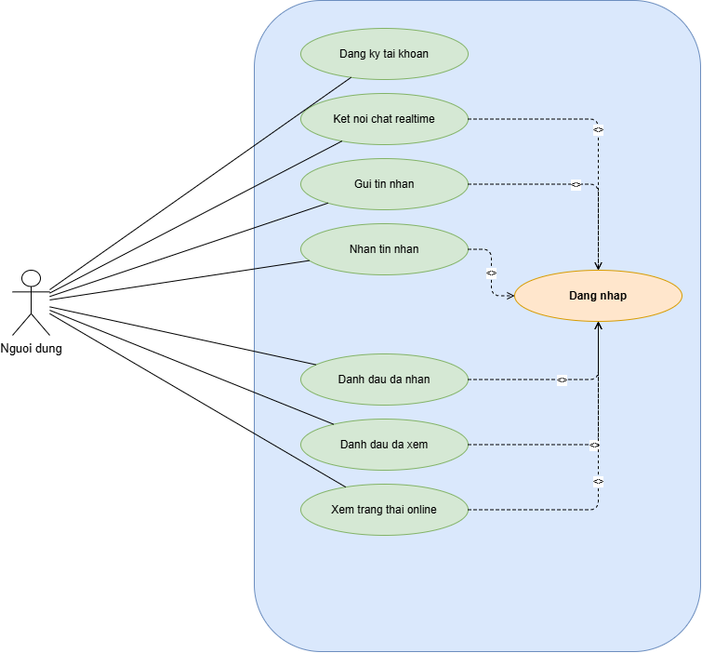
Biểu đồ 1: Biểu đồ Use Case tổng quan

II.5. Đặc tả Use Case
Dựa trên các chức năng nghiệp vụ của hệ thống, phần sau mô tả chi tiết tác nhân, điều kiện, kết quả và luồng xử lý của tám Use Case thành phần. Use Case tổng quan chỉ thể hiện mối quan hệ giữa các chức năng nên không lập bảng đặc tả riêng.

II.5.1. Use Case đăng ký tài khoản
Tên usecase | Đăng ký tài khoản
Tác nhân chính | Người dùng chưa có tài khoản.
Mô tả | Người dùng tạo một tài khoản mới bằng email và mật khẩu để có thể sử dụng các chức năng yêu cầu xác thực của hệ thống.
Điều kiện kích hoạt | Người dùng chọn chức năng “Đăng ký” và gửi thông tin đăng ký.
Điều kiện tiên quyết | Người dùng chưa đăng nhập; email đăng ký chưa tồn tại trong hệ thống; backend và cơ sở dữ liệu đang hoạt động.
Điều kiện thành công | Tài khoản mới được tạo và lưu vào MySQL; mật khẩu được mã hóa bằng BCrypt; người dùng có thể chuyển sang bước đăng nhập.
Điều kiện thất bại | Dữ liệu đăng ký không hợp lệ; email đã tồn tại; hoặc hệ thống gặp lỗi trong quá trình lưu tài khoản.
Luồng sự kiện chính | 1. Người dùng mở màn hình đăng ký.  2. Hệ thống hiển thị biểu mẫu yêu cầu email và mật khẩu.  3. Người dùng nhập thông tin và gửi yêu cầu đăng ký.  4. Backend kiểm tra tính hợp lệ của dữ liệu.  5. Backend kiểm tra email đã tồn tại hay chưa.  6. Nếu email chưa tồn tại, hệ thống mã hóa mật khẩu bằng BCrypt.  7. Hệ thống tạo bản ghi người dùng mới và lưu vào cơ sở dữ liệu.  8. Hệ thống trả về thông báo đăng ký thành công.
Luồng sự kiện phụ | 1. Nếu email đã tồn tại, hệ thống từ chối tạo tài khoản và trả thông báo phù hợp.  2. Nếu dữ liệu thiếu hoặc không hợp lệ, hệ thống yêu cầu người dùng kiểm tra lại.  3. Nếu lưu dữ liệu thất bại, hệ thống trả thông báo lỗi và không tạo tài khoản không hoàn chỉnh.

II.5.2. Use Case đăng nhập
Tên usecase | Đăng nhập
Tác nhân chính | Người dùng đã có tài khoản.
Mô tả | Người dùng xác thực bằng email và mật khẩu để nhận JWT và truy cập các chức năng được bảo vệ của hệ thống.
Điều kiện kích hoạt | Người dùng nhập thông tin tài khoản và chọn chức năng “Đăng nhập”.
Điều kiện tiên quyết | Tài khoản đã tồn tại trong hệ thống; người dùng chưa có phiên xác thực hợp lệ.
Điều kiện thành công | Thông tin đăng nhập được xác thực thành công; backend cấp JWT cho client và người dùng có thể gọi các API yêu cầu đăng nhập.
Điều kiện thất bại | Email không tồn tại; mật khẩu không chính xác; hoặc hệ thống không thể tạo/kiểm tra token do lỗi xử lý.
Luồng sự kiện chính | 1. Người dùng mở màn hình đăng nhập.  2. Người dùng nhập email và mật khẩu.  3. Client gửi yêu cầu đăng nhập tới backend.  4. Backend tìm tài khoản theo email.  5. Backend sử dụng BCrypt để kiểm tra mật khẩu.  6. Nếu thông tin hợp lệ, backend tạo JWT chứa thông tin định danh cần thiết.  7. Backend trả token cho client.  8. Client lưu token theo cơ chế của ứng dụng và sử dụng token trong các yêu cầu tiếp theo.
Luồng sự kiện phụ | 1. Nếu không tìm thấy email, hệ thống trả thông báo đăng nhập không thành công.  2. Nếu mật khẩu không khớp, hệ thống từ chối xác thực.  3. Người dùng có thể nhập lại thông tin và thực hiện đăng nhập lại.

II.5.3. Use Case kết nối chat realtime
Tên usecase | Kết nối chat realtime
Tác nhân chính | Người dùng đã đăng nhập / Client ứng dụng.
Mô tả | Client thiết lập kết nối WebSocket/STOMP với backend để gửi và nhận các sự kiện chat theo thời gian thực.
Điều kiện kích hoạt | Người dùng truy cập khu vực chat hoặc client bắt đầu khởi tạo kết nối realtime.
Điều kiện tiên quyết | Người dùng đã đăng nhập và có JWT hợp lệ; thiết bị có kết nối mạng; WebSocket endpoint của backend đang hoạt động.
Điều kiện thành công | Kết nối STOMP được thiết lập, danh tính người dùng được backend xác thực và client có thể subscribe các destination cần thiết.
Điều kiện thất bại | JWT không hợp lệ/hết hạn; mất kết nối mạng; WebSocket server không phản hồi; hoặc backend từ chối kết nối.
Luồng sự kiện chính | 1. Client lấy JWT của người dùng đã đăng nhập.  2. Client mở kết nối tới WebSocket endpoint của backend.  3. Client gửi STOMP CONNECT kèm thông tin xác thực.  4. Backend kiểm tra token và xác định người dùng tương ứng.  5. Nếu hợp lệ, backend chấp nhận phiên WebSocket.  6. Client subscribe các user destination/queue phục vụ tin nhắn và trạng thái.  7. Kết nối được duy trì bằng cơ chế heartbeat trong thời gian sử dụng chat.
Luồng sự kiện phụ | 1. Nếu token không hợp lệ, backend từ chối kết nối và client yêu cầu người dùng xác thực lại.  2. Nếu kết nối bị ngắt, client có thể thực hiện kết nối lại theo cơ chế của ứng dụng.  3. Khi phiên kết nối kết thúc hoặc hết TTL presence, trạng thái hoạt động được cập nhật tương ứng.

II.5.4. Use Case gửi tin nhắn
Tên usecase | Gửi tin nhắn
Tác nhân chính | Người gửi tin nhắn.
Mô tả | Người dùng gửi nội dung tin nhắn trong một hội thoại; backend kiểm tra dữ liệu, lưu tin nhắn và phát sự kiện tới người nhận.
Điều kiện kích hoạt | Người dùng nhập nội dung và nhấn nút gửi tin nhắn.
Điều kiện tiên quyết | Người dùng đã đăng nhập; kết nối realtime đã được thiết lập; hội thoại tồn tại và người gửi thuộc hội thoại.
Điều kiện thành công | Tin nhắn được lưu thành công vào MySQL và được backend phát tới destination của người nhận; người gửi nhận được phản hồi phù hợp từ hệ thống.
Điều kiện thất bại | Hội thoại không tồn tại; người gửi không thuộc hội thoại; dữ liệu tin nhắn không hợp lệ; hoặc xảy ra lỗi lưu/gửi dữ liệu.
Luồng sự kiện chính | 1. Người gửi mở một hội thoại.  2. Người gửi nhập nội dung tin nhắn.  3. Client gửi message event tới destination của backend qua STOMP.  4. Backend xác định người gửi từ phiên đã xác thực.  5. Backend kiểm tra hội thoại và quyền tham gia của người gửi.  6. Backend tạo bản ghi tin nhắn và lưu vào MySQL.  7. Backend phát tin nhắn tới user destination của người nhận.  8. Trạng thái của tin nhắn tiếp tục được cập nhật khi người nhận nhận hoặc xem tin.
Luồng sự kiện phụ | 1. Nếu hội thoại hoặc quyền truy cập không hợp lệ, backend từ chối yêu cầu gửi.  2. Nếu người nhận đang offline, tin nhắn vẫn được lưu trong cơ sở dữ liệu để truy xuất khi người nhận quay lại.  3. Nếu kết nối realtime bị gián đoạn, client hiển thị trạng thái lỗi và có thể gửi lại theo cơ chế ứng dụng.

II.5.5. Use Case nhận tin nhắn
Tên usecase | Nhận tin nhắn
Tác nhân chính | Người nhận tin nhắn / Client ứng dụng.
Mô tả | Client của người nhận tiếp nhận tin nhắn mới do backend đẩy tới qua WebSocket/STOMP và hiển thị vào hội thoại tương ứng.
Điều kiện kích hoạt | Backend phát một tin nhắn mới tới user destination mà client đang subscribe.
Điều kiện tiên quyết | Người nhận đã đăng nhập; kết nối realtime đang hoạt động; client đã subscribe destination nhận tin nhắn.
Điều kiện thành công | Client nhận được đúng tin nhắn, hiển thị vào hội thoại tương ứng và có thể phát sinh sự kiện đánh dấu delivered.
Điều kiện thất bại | Client mất kết nối hoặc chưa subscribe đúng destination; dữ liệu sự kiện không hợp lệ; hoặc phiên xác thực không còn hiệu lực.
Luồng sự kiện chính | 1. Backend đã lưu tin nhắn của người gửi.  2. Backend xác định người nhận của hội thoại.  3. Backend phát tin nhắn tới user queue/destination tương ứng.  4. Client của người nhận nhận event từ WebSocket.  5. Client kiểm tra thông tin hội thoại và hiển thị tin nhắn mới.  6. Sau khi nhận thành công, client có thể gửi sự kiện delivered để cập nhật trạng thái tin nhắn.
Luồng sự kiện phụ | 1. Nếu người nhận không online, bước nhận realtime không xảy ra nhưng tin nhắn vẫn được lưu trong MySQL.  2. Khi người dùng kết nối lại hoặc tải lịch sử hội thoại, tin nhắn đã lưu được hiển thị.  3. Nếu nhận trùng event, client cần dựa trên ID tin nhắn để hạn chế hiển thị trùng.

II.5.6. Use Case đánh dấu đã nhận (delivered)
Tên usecase | Đánh dấu đã nhận (Delivered)
Tác nhân chính | Người nhận tin nhắn / Client của người nhận.
Mô tả | Hệ thống ghi nhận một tin nhắn đã được chuyển tới client của người nhận và cập nhật trạng thái delivered cho tin nhắn đó.
Điều kiện kích hoạt | Client của người nhận đã nhận được tin nhắn mới và gửi sự kiện delivered về backend.
Điều kiện tiên quyết | Tin nhắn tồn tại; người thực hiện là người nhận hợp lệ trong hội thoại; kết nối realtime và phiên xác thực đang hoạt động.
Điều kiện thành công | Trạng thái delivered được ghi nhận cho đúng tin nhắn/người nhận và sự kiện trạng thái được phát tới phía người gửi.
Điều kiện thất bại | Không tìm thấy tin nhắn; người gửi yêu cầu không có quyền cập nhật trạng thái; hoặc backend không thể lưu trạng thái.
Luồng sự kiện chính | 1. Client của người nhận tiếp nhận tin nhắn mới.  2. Client gửi yêu cầu/sự kiện delivered kèm định danh tin nhắn.  3. Backend xác định người dùng từ phiên đã xác thực.  4. Backend kiểm tra tin nhắn và quyền của người nhận.  5. Backend cập nhật trạng thái tin nhắn thành delivered.  6. Backend lưu trạng thái vào cơ sở dữ liệu.  7. Backend phát sự kiện trạng thái để phía người gửi cập nhật giao diện.
Luồng sự kiện phụ | 1. Nếu tin nhắn đã ở trạng thái delivered hoặc seen, hệ thống không cần tạo bản ghi trạng thái trùng.  2. Nếu message ID không hợp lệ, backend trả lỗi và không cập nhật dữ liệu.  3. Nếu kết nối bị ngắt, trạng thái có thể được gửi lại sau khi client kết nối lại tùy cơ chế ứng dụng.

II.5.7. Use Case đánh dấu đã xem (seen)
Tên usecase | Đánh dấu đã xem (Seen)
Tác nhân chính | Người nhận tin nhắn.
Mô tả | Hệ thống ghi nhận người nhận đã mở và xem tin nhắn/hội thoại, sau đó cập nhật trạng thái seen để phía người gửi biết tin đã được xem.
Điều kiện kích hoạt | Người nhận mở hội thoại hoặc giao diện xác định tin nhắn đã được người nhận xem.
Điều kiện tiên quyết | Tin nhắn hoặc hội thoại tồn tại; người dùng là thành viên hợp lệ của hội thoại; phiên xác thực còn hiệu lực.
Điều kiện thành công | Một hoặc nhiều tin nhắn liên quan được cập nhật trạng thái seen và sự kiện seen được gửi tới các bên liên quan.
Điều kiện thất bại | Tin nhắn/hội thoại không tồn tại; người dùng không thuộc hội thoại; hoặc xảy ra lỗi khi cập nhật trạng thái.
Luồng sự kiện chính | 1. Người nhận mở hội thoại có tin nhắn chưa xem.  2. Client xác định tin nhắn cần đánh dấu seen.  3. Client gửi sự kiện seen theo tin nhắn hoặc theo hội thoại.  4. Backend xác thực người dùng và kiểm tra quyền trong hội thoại.  5. Backend cập nhật trạng thái seen cho tin nhắn phù hợp.  6. Backend lưu thay đổi vào cơ sở dữ liệu.  7. Backend phát sự kiện seen để phía người gửi cập nhật trạng thái hiển thị.
Luồng sự kiện phụ | 1. Nếu tin nhắn đã ở trạng thái seen, hệ thống giữ nguyên trạng thái và tránh cập nhật trùng không cần thiết.  2. Khi sử dụng thao tác seen theo hội thoại, backend có thể cập nhật nhiều tin nhắn chưa xem trong cùng một yêu cầu.  3. Nếu người dùng không có quyền với hội thoại, backend từ chối thao tác.

II.5.8. Use Case xem trạng thái hoạt động
Tên usecase | Xem trạng thái hoạt động
Tác nhân chính | Người dùng đã đăng nhập.
Mô tả | Người dùng xem trạng thái online/offline của một người dùng khác dựa trên dữ liệu presence được backend quản lý bằng Redis.
Điều kiện kích hoạt | Client cần hiển thị trạng thái hoạt động khi mở danh sách hội thoại, trang chat hoặc khu vực có thông tin người dùng.
Điều kiện tiên quyết | Người dùng đã được xác thực; Redis/presence service của backend đang hoạt động; client có định danh người dùng cần kiểm tra.
Điều kiện thành công | Backend trả về trạng thái hoạt động phù hợp để client hiển thị online/offline và thông tin thời điểm hoạt động nếu dữ liệu hiện có hỗ trợ.
Điều kiện thất bại | Không xác định được người dùng cần kiểm tra; Redis/presence service gặp lỗi; hoặc request không hợp lệ.
Luồng sự kiện chính | 1. Client gửi yêu cầu kiểm tra presence của một người dùng.  2. Backend nhận định danh người dùng cần kiểm tra.  3. Presence service đọc key/trạng thái tương ứng trong Redis.  4. Nếu key còn hiệu lực, hệ thống xác định người dùng đang online.  5. Nếu không có key hoặc TTL đã hết, hệ thống xác định trạng thái offline theo quy tắc presence.  6. Backend trả kết quả cho client.  7. Client hiển thị trạng thái hoạt động tại giao diện chat hoặc danh sách người dùng.
Luồng sự kiện phụ | 1. Khi người dùng kết nối/hoạt động, presence service thực hiện touch để gia hạn trạng thái.  2. Khi người dùng ngắt kết nối bình thường, hệ thống cập nhật offline.  3. Nếu client ngắt đột ngột, TTL của Redis giúp trạng thái online tự hết hạn thay vì tồn tại vô thời hạn.

II.6. Biểu đồ hoạt động
Phần này trình bày các biểu đồ hoạt động mô tả luồng xử lý của những chức năng chính đã được xây dựng trong giai đoạn hiện tại. Các biểu đồ được chèn trực tiếp vào từng vị trí tương ứng bên dưới.

II.6.1. Biểu đồ hoạt động đăng ký tài khoản
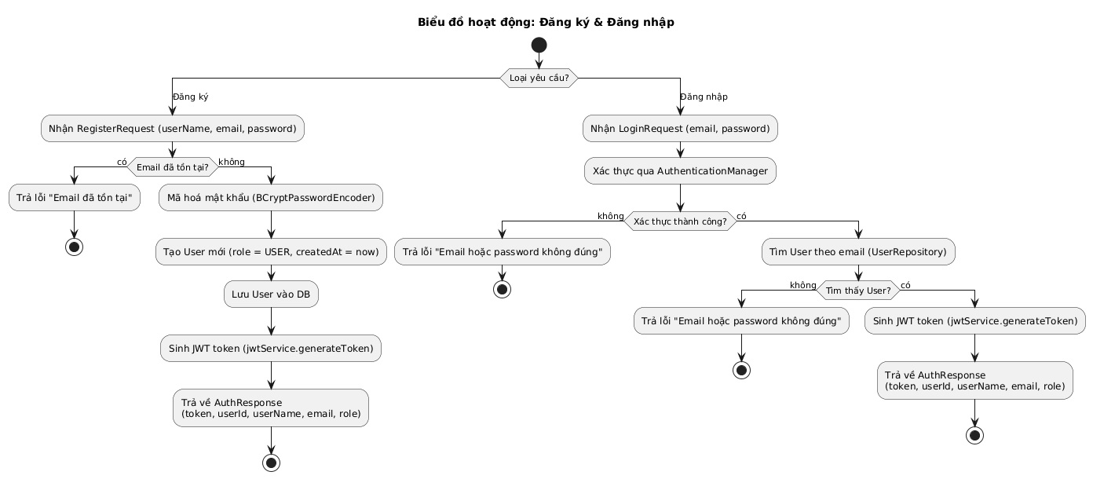
Biểu đồ 2: Biểu đồ hoạt động đăng ký tài khoản

II.6.2. Biểu đồ hoạt động đăng nhập
Biểu đồ 3: Biểu đồ hoạt động đăng nhập

II.6.3. Biểu đồ hoạt động gửi tin nhắn
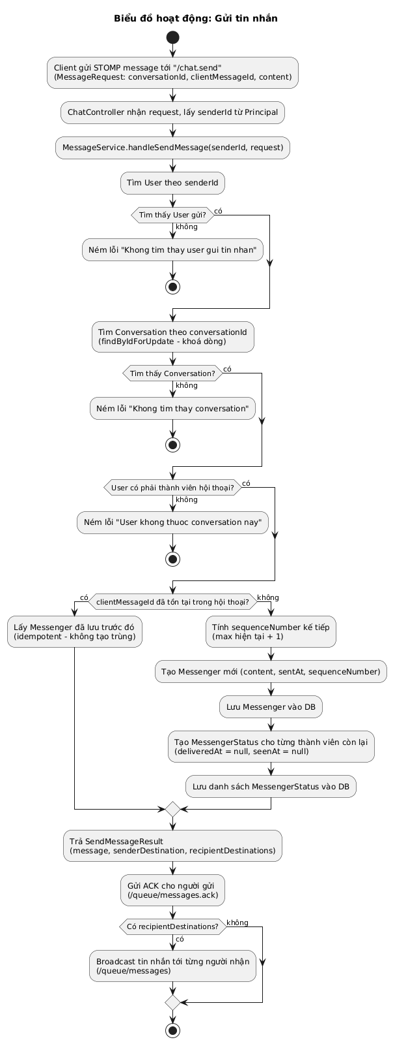
Biểu đồ 4: Biểu đồ hoạt động gửi tin nhắn

II.6.4. Biểu đồ hoạt động đánh dấu đã nhận/đã xem
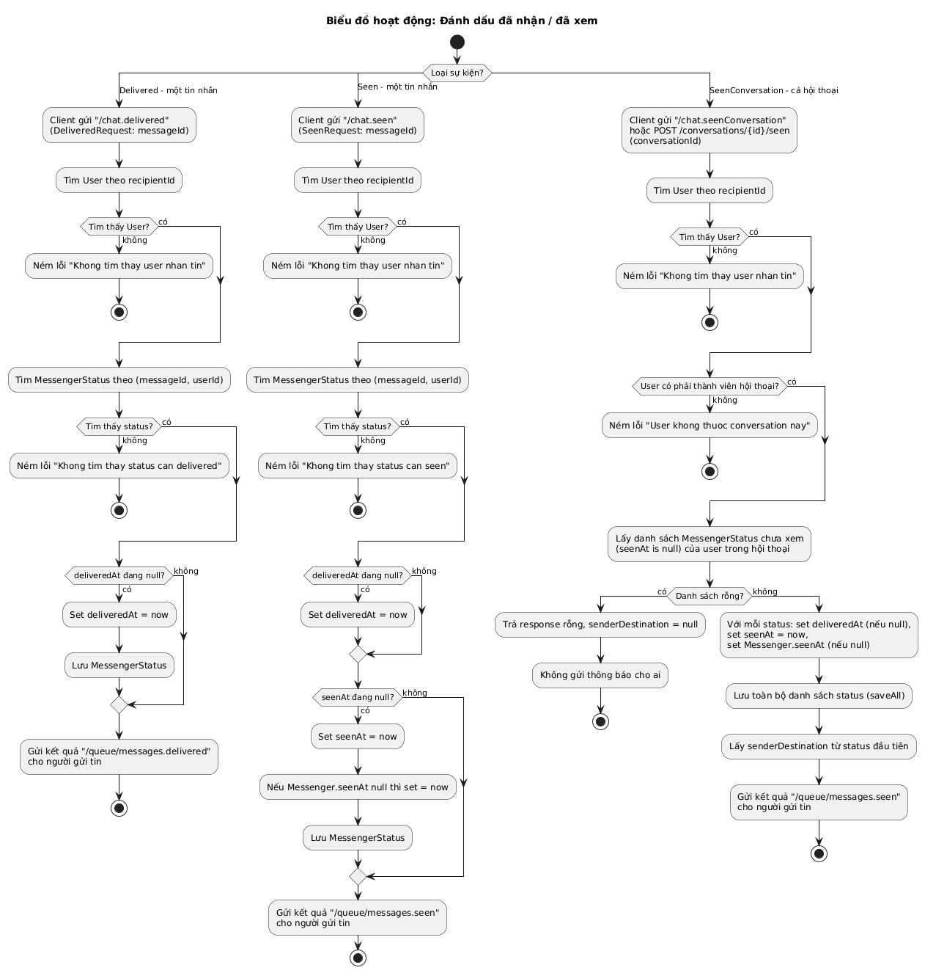
Biểu đồ 5: Biểu đồ hoạt động đánh dấu đã nhận/đã xem

II.6.5. Biểu đồ hoạt động kết nối realtime và cập nhật trạng thái online/offline
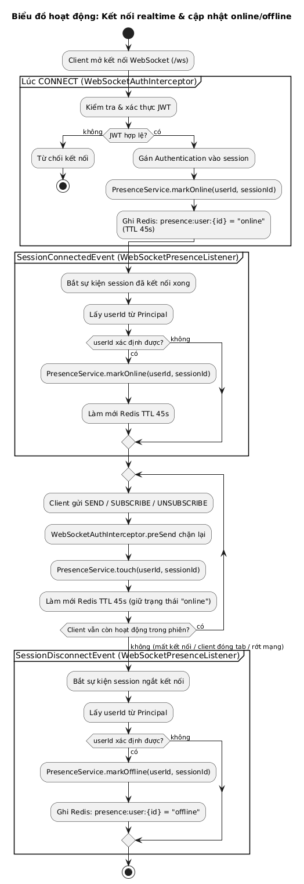
Biểu đồ 6: Biểu đồ hoạt động kết nối realtime và cập nhật trạng thái online/offline

II.7. Biểu đồ tuần tự chức năng
Phần này trình bày các biểu đồ tuần tự mô tả trình tự tương tác giữa Client, Backend và các thành phần liên quan trong những chức năng chính của hệ thống. Các biểu đồ được chèn trực tiếp vào từng vị trí tương ứng bên dưới.

II.7.1. Biểu đồ tuần tự đăng ký tài khoản
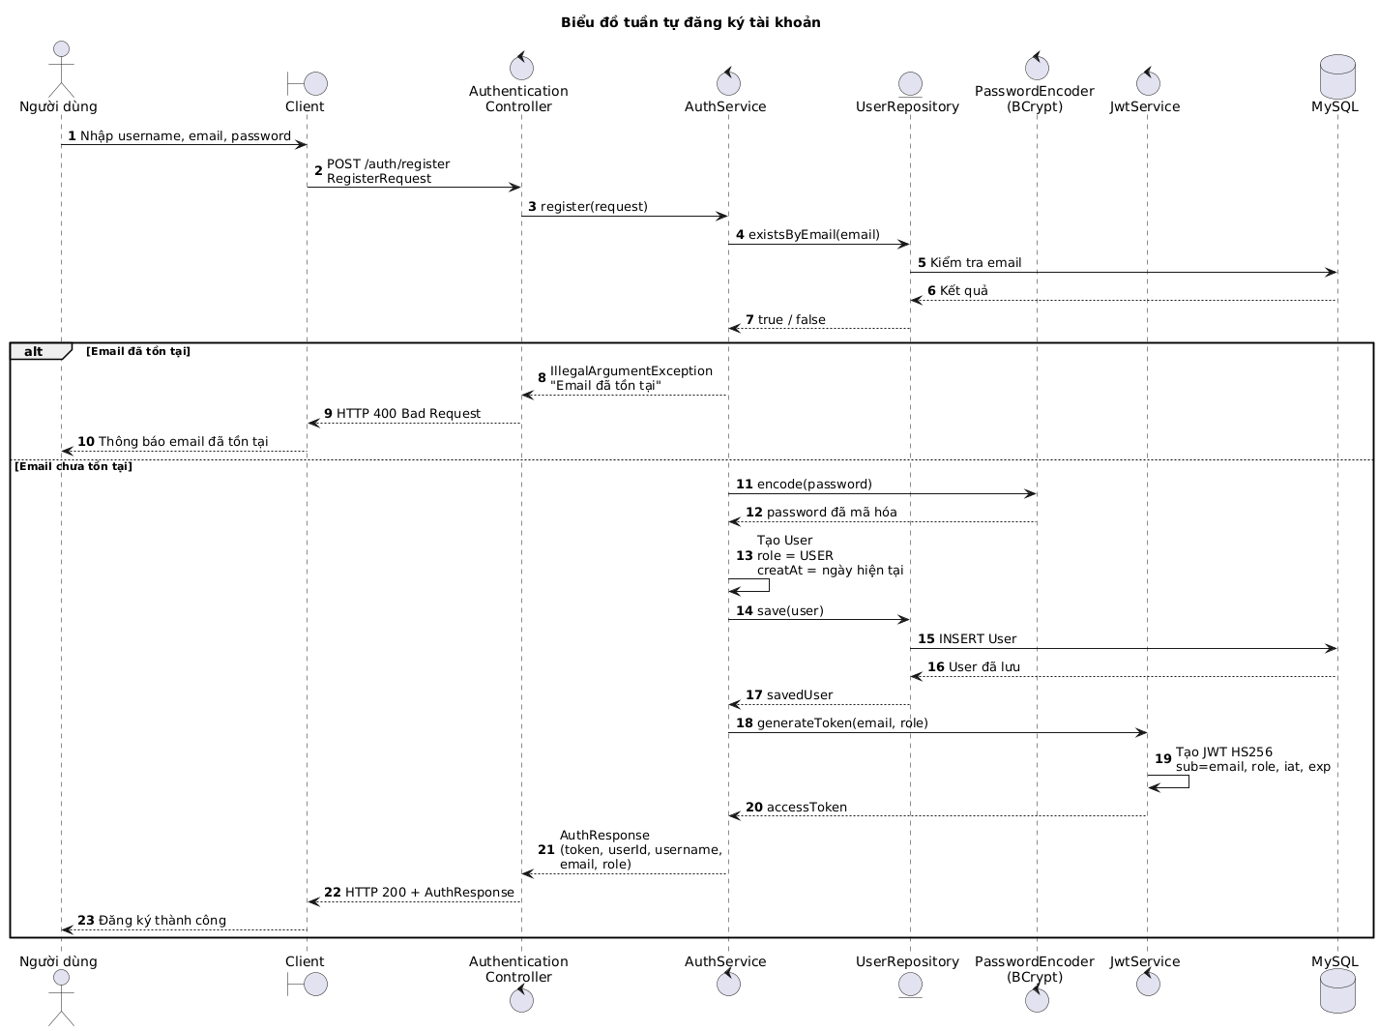
Biểu đồ 7: Biểu đồ tuần tự đăng ký tài khoản

II.7.2. Biểu đồ tuần tự đăng nhập
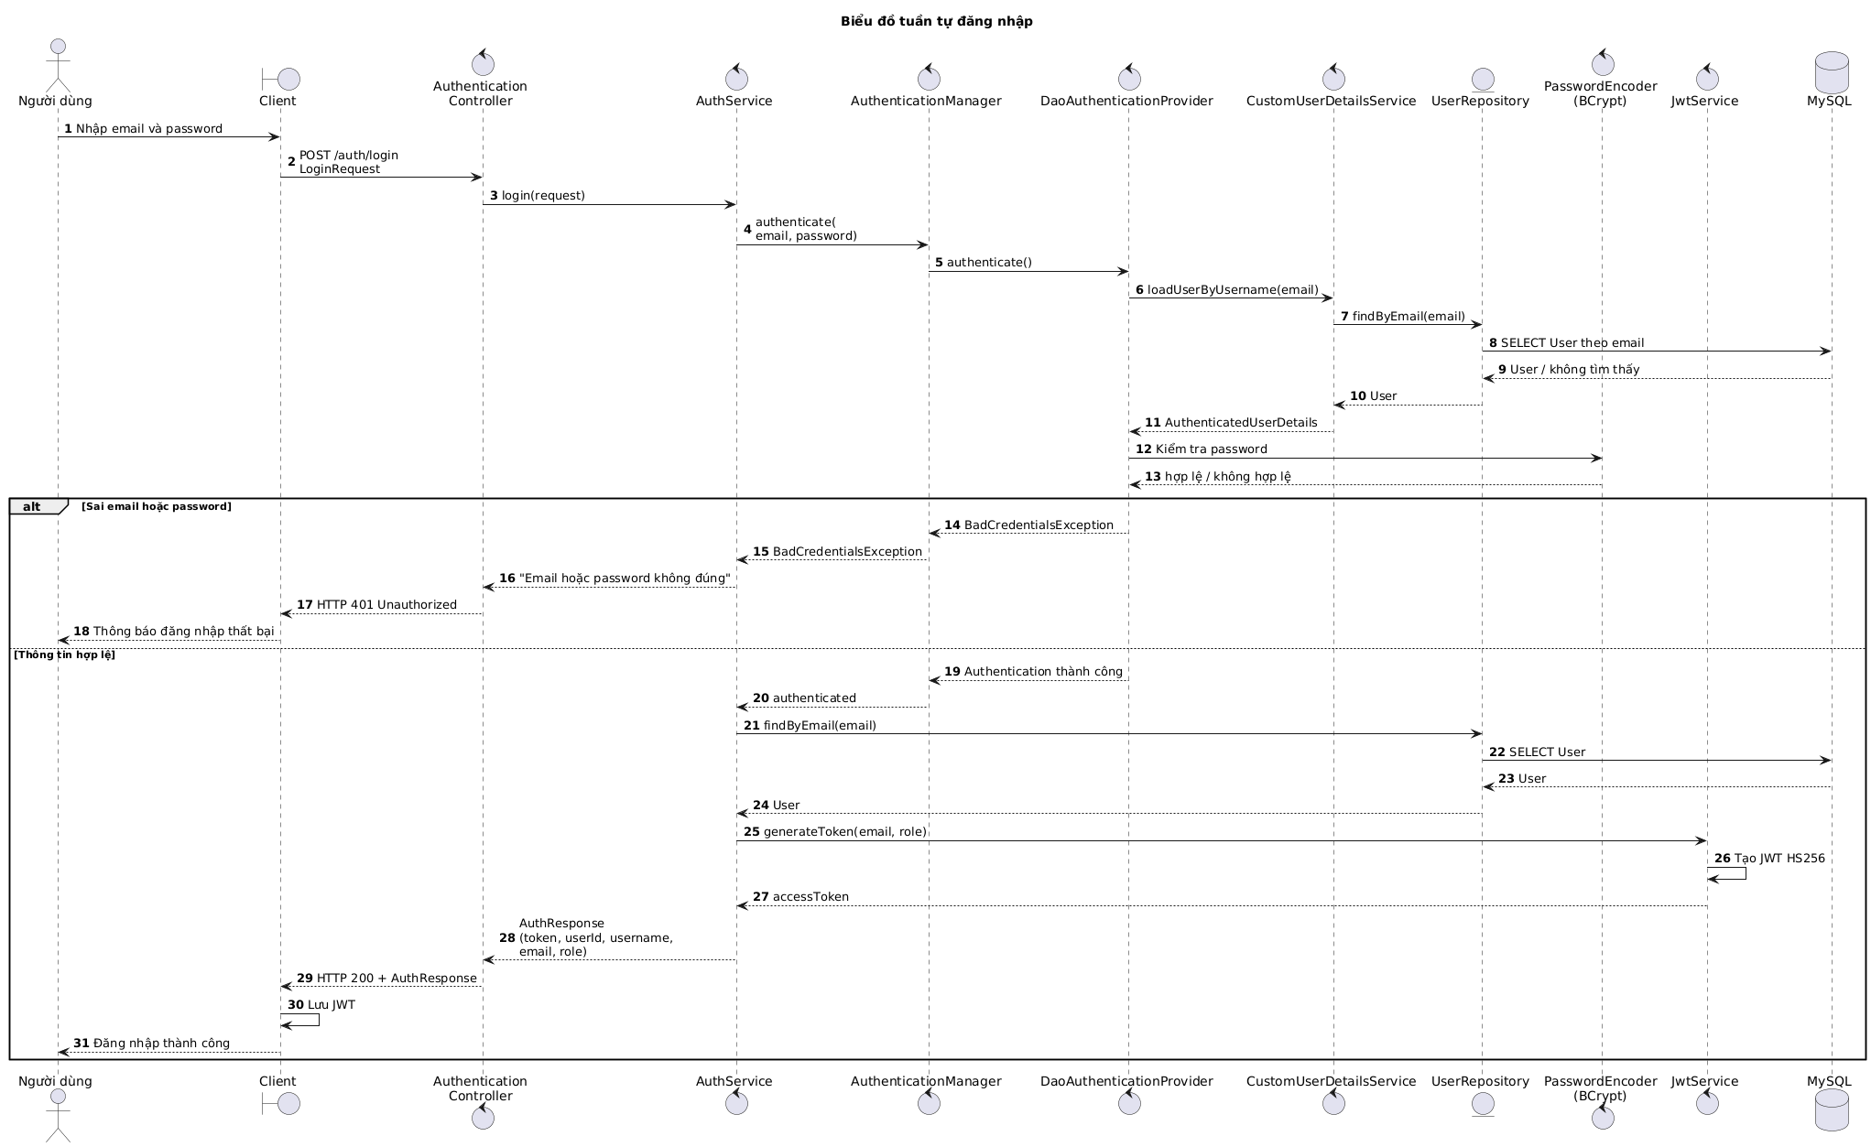
Biểu đồ 8: Biểu đồ tuần tự đăng nhập

II.7.3. Biểu đồ tuần tự kết nối WebSocket và xác thực JWT - Client
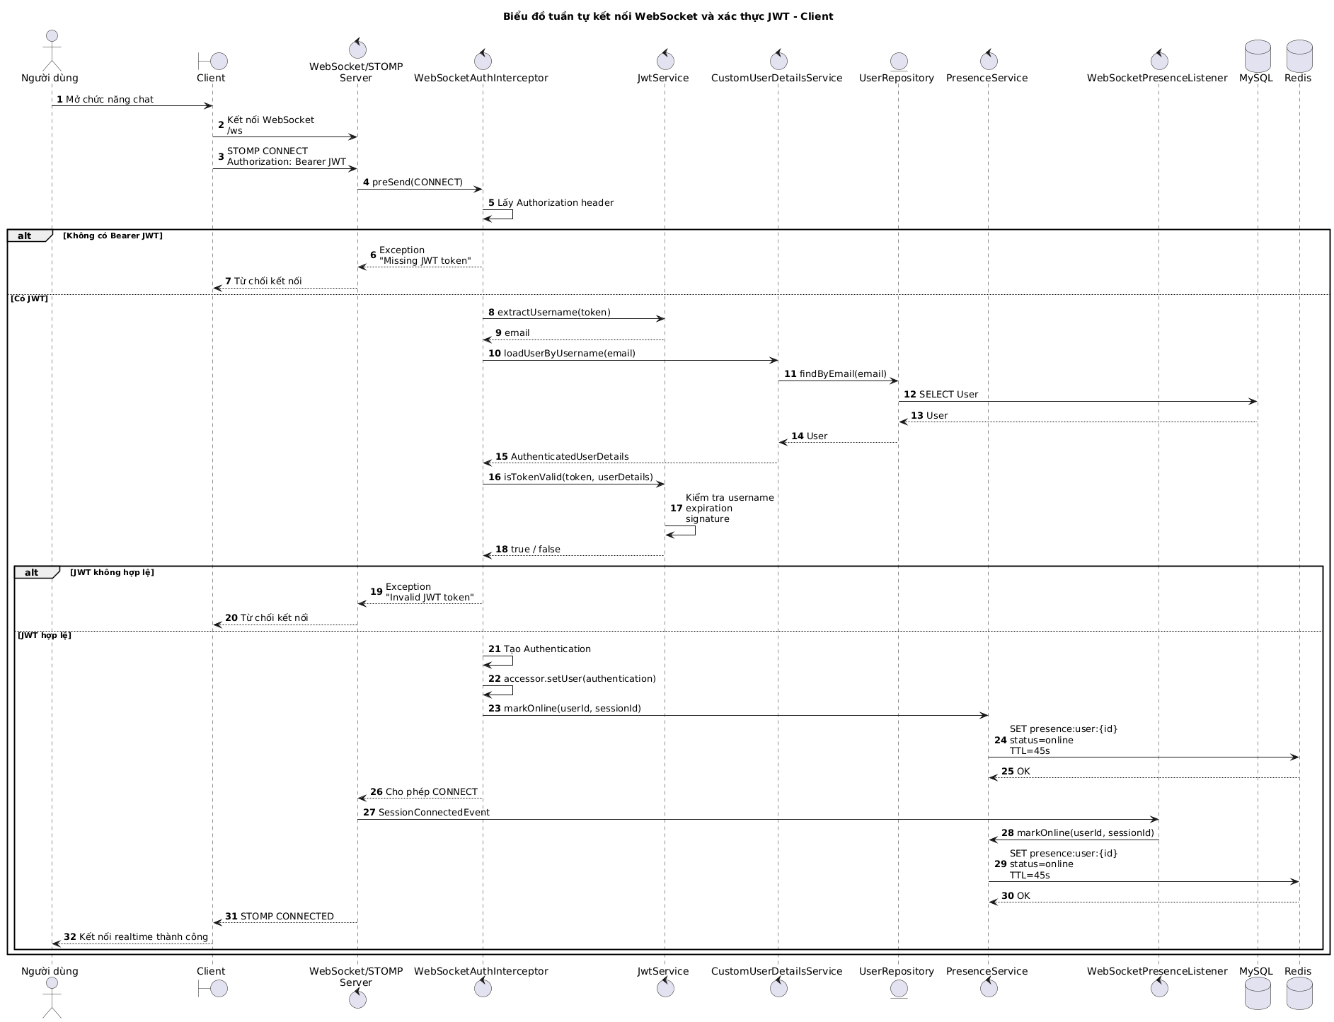
Biểu đồ 9: Biểu đồ tuần tự kết nối WebSocket và xác thực JWT - Client

II.7.4. Biểu đồ tuần tự gửi tin nhắn realtime
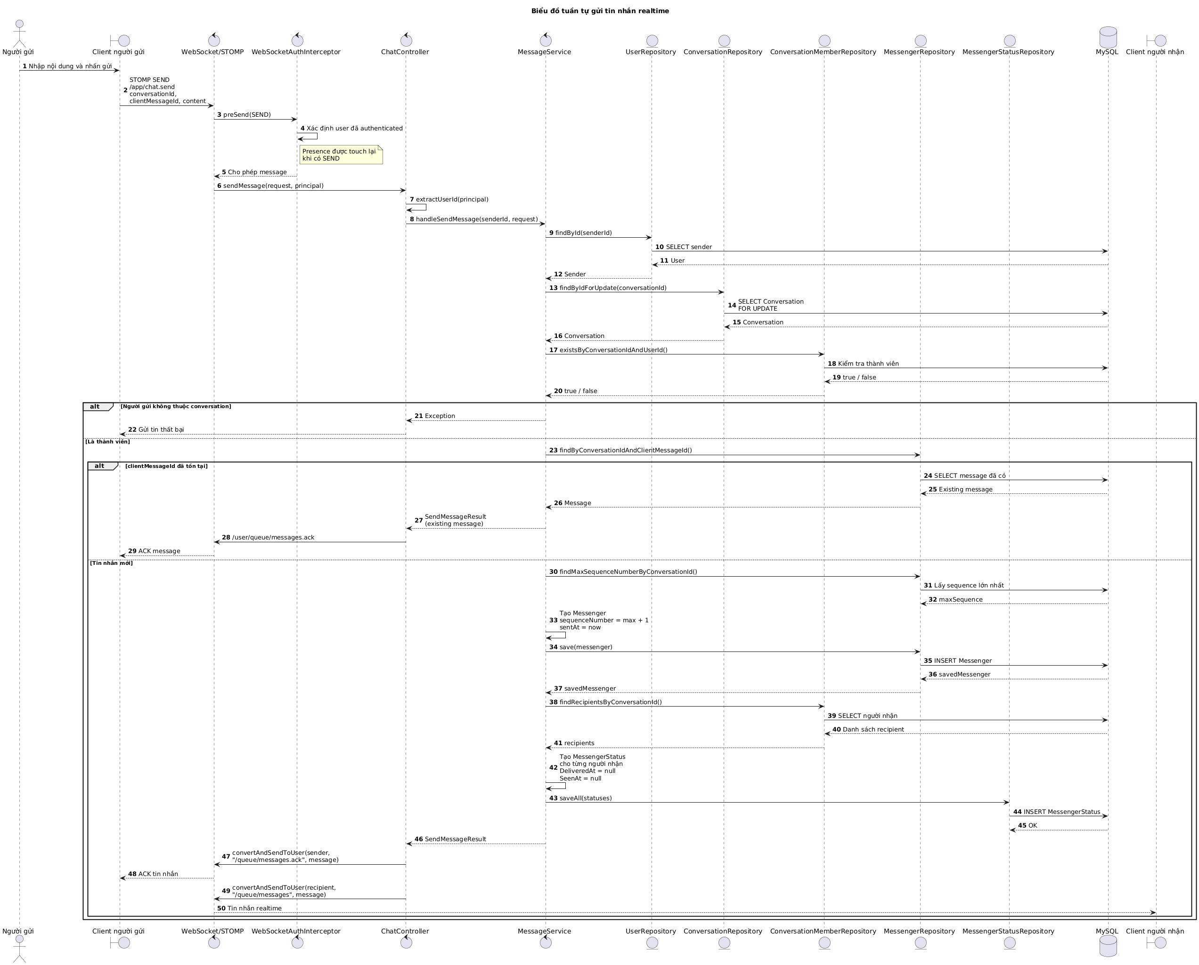
Biểu đồ 10: Biểu đồ tuần tự gửi tin nhắn realtime

II.7.5. Biểu đồ tuần tự đánh dấu đã nhận/đã xem
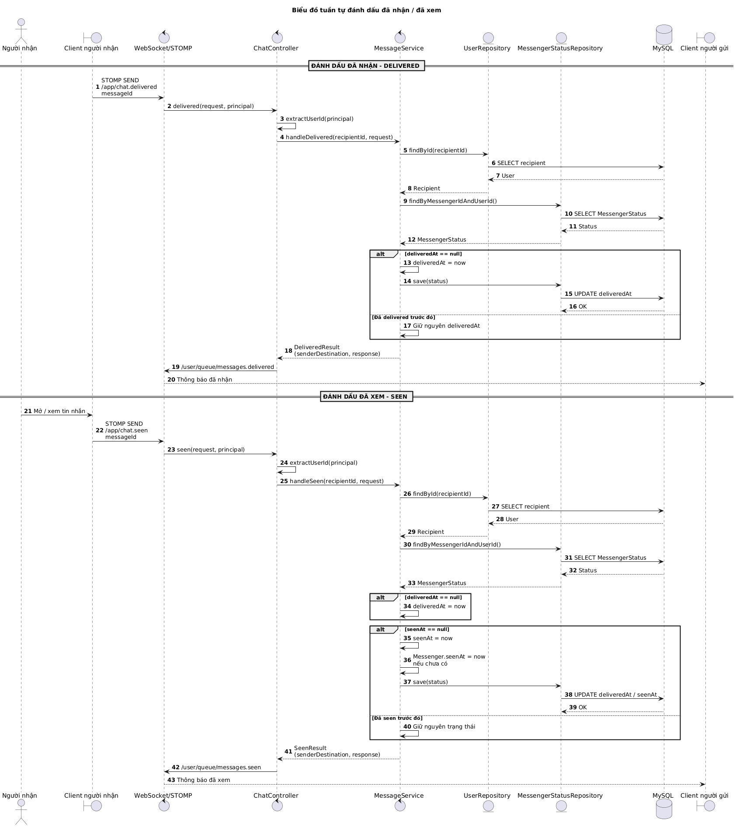
Biểu đồ 11: Biểu đồ tuần tự đánh dấu đã nhận/đã xem

II.7.6. Biểu đồ tuần tự ngắt kết nối và cập nhật offline
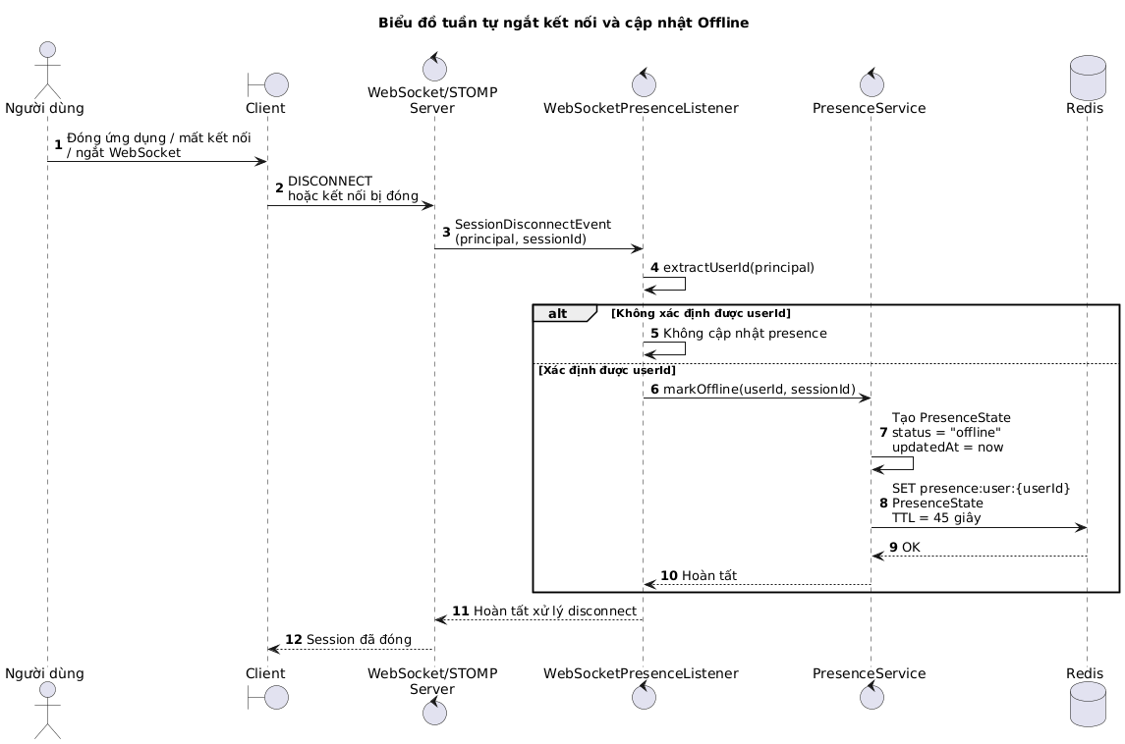
Biểu đồ 12: Biểu đồ tuần tự ngắt kết nối và cập nhật offline

II.8. Xây dựng cơ sở dữ liệu
Cơ sở dữ liệu của hệ thống được xây dựng để lưu trữ các thông tin nghiệp vụ chính của ứng dụng mạng xã hội. Ở giai đoạn hiện tại, phần dữ liệu tập trung vào người dùng và chức năng nhắn tin thời gian thực, bao gồm người dùng, hội thoại, thành viên hội thoại, tin nhắn và trạng thái tin nhắn. Các bảng phục vụ bài viết, quan hệ xã hội, thông báo và các chức năng mở rộng sẽ được bổ sung theo tiến độ phát triển của dự án.

II.8.1. Cơ sở dữ liệu và mối quan hệ
Sơ đồ cơ sở dữ liệu thể hiện các thực thể chính và mối quan hệ giữa chúng. Phần hình dưới đây được để trống để bổ sung sơ đồ ERD sau khi cấu trúc cơ sở dữ liệu được hoàn thiện.
CHÈN SƠ ĐỒ CƠ SỞ DỮ LIỆU / ERD TẠI ĐÂY
Hình 1. Cơ sở dữ liệu và mối quan hệ

II.8.2. Mô tả chi tiết các bảng
Các bảng dưới đây được tạo sẵn theo cấu trúc trình bày của báo cáo mẫu. Nội dung trường dữ liệu, kiểu dữ liệu, kích thước, mô tả và khóa/ràng buộc sẽ được bổ sung sau khi chốt mô hình cơ sở dữ liệu thực tế.
Khung mô tả bảng User:
Tên trường | Kiểu dữ liệu | Kích thước | Mô tả | Ghi chú
Bảng 3. Bảng User
Khung mô tả bảng Conversation:
Tên trường | Kiểu dữ liệu | Kích thước | Mô tả | Ghi chú
Bảng 4. Bảng Conversation
Khung mô tả bảng ConversationMember:
Tên trường | Kiểu dữ liệu | Kích thước | Mô tả | Ghi chú
Bảng 5. Bảng ConversationMember
Khung mô tả bảng Message:
Tên trường | Kiểu dữ liệu | Kích thước | Mô tả | Ghi chú
Bảng 6. Bảng Message
Khung mô tả bảng MessageStatus:
Tên trường | Kiểu dữ liệu | Kích thước | Mô tả | Ghi chú
Bảng 7. Bảng MessageStatus

CHƯƠNG III. HÌNH ẢNH SẢN PHẨM
Chương này trình bày các giao diện dự kiến của ứng dụng mạng xã hội theo từng nhóm chức năng chính. Cách bố trí được tham khảo từ phần hình ảnh sản phẩm của báo cáo mẫu; các khung hình được để trống để bổ sung ảnh chụp giao diện thực tế theo tiến độ phát triển của dự án.

III.1. Giao diện xác thực người dùng

III.1.1. Trang đăng ký tài khoản
Trang đăng ký cho phép người dùng tạo tài khoản mới bằng các thông tin xác thực cơ bản. Theo định hướng của dự án, hệ thống có thể mở rộng xác thực OTP qua email hoặc số điện thoại; sau khi dữ liệu hợp lệ, tài khoản được tạo và sẵn sàng cho bước đăng nhập.
[CHÈN ẢNH GIAO DIỆN ĐĂNG KÝ TÀI KHOẢN TẠI ĐÂY]
Hình 2. Giao diện đăng ký tài khoản

III.1.2. Trang đăng nhập
Trang đăng nhập tiếp nhận thông tin tài khoản và mật khẩu để xác thực người dùng. Khi đăng nhập thành công, client nhận JWT để thực hiện các yêu cầu tới những tài nguyên được bảo vệ và thiết lập các kết nối realtime cần thiết.
[CHÈN ẢNH GIAO DIỆN ĐĂNG NHẬP TẠI ĐÂY]
Hình 3. Giao diện đăng nhập

III.2. Giao diện phía người dùng

III.2.1. Trang chủ / Bảng tin (News Feed)
Trang chủ là khu vực hiển thị bảng tin của người dùng, tập hợp các bài viết mà tài khoản có quyền xem. Giao diện dự kiến hỗ trợ nội dung văn bản, ảnh/video và các thao tác tương tác như reaction, bình luận hoặc chia sẻ.
[CHÈN ẢNH TRANG CHỦ / BẢNG TIN TẠI ĐÂY]
Hình 4. Trang chủ / Bảng tin

III.2.2. Trang hồ sơ cá nhân
Trang hồ sơ cá nhân hiển thị thông tin của người dùng như avatar, ảnh bìa, tiểu sử và các nội dung đã đăng. Đây cũng là nơi người dùng có thể chỉnh sửa thông tin cá nhân và xem trạng thái tài khoản hoặc các thống kê cá nhân khi chức năng được hoàn thiện.
[CHÈN ẢNH TRANG HỒ SƠ CÁ NHÂN TẠI ĐÂY]
Hình 5. Trang hồ sơ cá nhân

III.2.3. Trang kết nối bạn bè / Theo dõi
Trang kết nối hỗ trợ người dùng xem danh sách bạn bè/người theo dõi, gửi hoặc xử lý lời mời kết bạn và thực hiện follow/unfollow. Giao diện có thể bổ sung khu vực gợi ý kết nối dựa trên bạn chung theo định hướng nghiệp vụ.
[CHÈN ẢNH TRANG KẾT NỐI BẠN BÈ / THEO DÕI TẠI ĐÂY]
Hình 6. Trang kết nối bạn bè / Theo dõi

III.2.4. Trang tìm kiếm
Trang tìm kiếm cho phép nhập từ khóa để tra cứu người dùng, bài viết hoặc tag. Kết quả dự kiến được phân nhóm theo loại dữ liệu để người dùng dễ lựa chọn và truy cập tới nội dung tương ứng.
[CHÈN ẢNH TRANG TÌM KIẾM TẠI ĐÂY]
Hình 7. Trang tìm kiếm

III.2.5. Trang chi tiết bài viết
Trang chi tiết bài viết hiển thị đầy đủ nội dung, thông tin người đăng, thời gian đăng, quyền riêng tư và các lượt tương tác. Người dùng có thể thực hiện reaction, bình luận, chia sẻ hoặc report tùy theo quyền được phép.
[CHÈN ẢNH TRANG CHI TIẾT BÀI VIẾT TẠI ĐÂY]
Hình 8. Trang chi tiết bài viết

III.2.6. Trang Story
Trang Story phục vụ nội dung có thời hạn theo định hướng 24 giờ. Giao diện dự kiến hỗ trợ nội dung ảnh/video và có thể mở rộng âm thanh; đây là chức năng mở rộng sau các module cốt lõi như auth, post và chat.
[CHÈN ẢNH TRANG STORY TẠI ĐÂY]
Hình 9. Trang Story

III.2.7. Trang thông báo
Trang thông báo tổng hợp các sự kiện liên quan đến tài khoản như lời mời kết bạn, reaction, bình luận, tin nhắn mới hoặc cuộc gọi. Giao diện phân biệt trạng thái đã đọc/chưa đọc và nhận dữ liệu realtime khi người dùng đang kết nối.
[CHÈN ẢNH TRANG THÔNG BÁO TẠI ĐÂY]
Hình 10. Trang thông báo

III.3. Giao diện nhắn tin và thời gian thực

III.3.1. Trang danh sách hội thoại
Trang danh sách hội thoại hiển thị các cuộc trò chuyện của người dùng, nội dung tin nhắn gần nhất và thông tin đối tượng trò chuyện. Giao diện có thể thể hiện trạng thái hoạt động để người dùng nhận biết người liên hệ đang online hay offline.
[CHÈN ẢNH DANH SÁCH HỘI THOẠI TẠI ĐÂY]
Hình 11. Trang danh sách hội thoại

III.3.2. Trang chat 1-1
Trang chat 1-1 là khu vực trao đổi tin nhắn trực tiếp giữa hai người dùng. Tin nhắn mới được truyền qua WebSocket/STOMP khi có kết nối realtime và vẫn được lưu trong MySQL để có thể tải lại lịch sử hội thoại.
[CHÈN ẢNH TRANG CHAT 1-1 TẠI ĐÂY]
Hình 12. Trang chat 1-1

III.3.3. Trạng thái tin nhắn Sent / Delivered / Seen
Giao diện tin nhắn cần phản ánh các trạng thái sent, delivered và seen theo dữ liệu backend. Việc hiển thị trạng thái giúp người gửi biết tin nhắn đã được hệ thống ghi nhận, đã tới phía người nhận hay đã được người nhận xem.
[CHÈN ẢNH TRẠNG THÁI SENT / DELIVERED / SEEN TẠI ĐÂY]
Hình 13. Trạng thái tin nhắn Sent / Delivered / Seen

III.3.4. Trạng thái hoạt động Online / Offline
Trạng thái online/offline được hiển thị dựa trên thông tin presence mà backend quản lý. Redis được định hướng sử dụng cho dữ liệu trạng thái thay đổi thường xuyên, giúp giao diện chat cập nhật tình trạng hoạt động của người dùng nhanh hơn.
[CHÈN ẢNH TRẠNG THÁI ONLINE / OFFLINE TẠI ĐÂY]
Hình 14. Trạng thái hoạt động Online / Offline

III.3.5. Giao diện gọi thoại / video
Giao diện gọi thoại/video thuộc phần mở rộng của module giao tiếp. Theo định hướng kỹ thuật, WebRTC xử lý luồng media, còn WebSocket/STOMP được sử dụng cho signaling; TURN/STUN hỗ trợ thiết lập kết nối trong các môi trường mạng khác nhau.
[CHÈN ẢNH GIAO DIỆN GỌI THOẠI / VIDEO TẠI ĐÂY]
Hình 15. Giao diện gọi thoại / video

III.4. Giao diện phía quản trị viên

III.4.1. Trang Dashboard
Trang Dashboard dành cho quản trị viên tổng hợp các số liệu chính của hệ thống như số lượng người dùng, trạng thái tài khoản, số nội dung bị báo cáo hoặc các bài viết có nhiều tương tác. Nội dung thống kê sẽ được bổ sung theo phạm vi chức năng thực tế khi dự án hoàn thiện.
[CHÈN ẢNH TRANG DASHBOARD QUẢN TRỊ TẠI ĐÂY]
Hình 16. Trang Dashboard quản trị

III.4.2. Trang quản lý người dùng
Trang quản lý người dùng hỗ trợ quản trị viên xem danh sách tài khoản, thông tin cơ bản, vai trò và trạng thái như active, banned hoặc deactivated. Từ đây quản trị viên có thể thực hiện các thao tác quản lý phù hợp với quyền được cấp.
[CHÈN ẢNH TRANG QUẢN LÝ NGƯỜI DÙNG TẠI ĐÂY]
Hình 17. Trang quản lý người dùng

III.4.3. Trang quản lý nội dung và báo cáo vi phạm
Trang quản lý nội dung và report tập hợp các bài viết hoặc tài khoản được người dùng báo cáo. Quản trị viên kiểm tra thông tin, sau đó có thể giữ nguyên, ẩn/xóa nội dung hoặc khóa tài khoản vi phạm theo quy trình kiểm duyệt của hệ thống.
[CHÈN ẢNH TRANG QUẢN LÝ NỘI DUNG VÀ REPORT TẠI ĐÂY]
Hình 18. Trang quản lý nội dung và báo cáo vi phạm

III.5. Giao diện trợ lý AI

III.5.1. Trang Chatbot AI
Trang Chatbot AI được định hướng hỗ trợ người dùng giải đáp câu hỏi thường gặp, hướng dẫn sử dụng và tìm kiếm thông tin bằng ngôn ngữ tự nhiên. Backend đóng vai trò trung gian gửi yêu cầu tới Google Gemini API và trả kết quả đã xử lý về client.
[CHÈN ẢNH TRANG CHATBOT AI TẠI ĐÂY]
Hình 19. Trang Chatbot AI

